LEMBAGA PENDIDIKAN DAN PELATIHAN POLRI
PUSAT PENDIDIKAN ADMINISTRASI

LAPORAN HASIL AKSI PERUBAHAN

PENYULUHAN HUKUM PERSPEKTIF KUHP BARU TAHUN 2023
KEPADA IBU-IBU KONTAK MAJLIS TA’LIM ( BKMT )
PROVINSI BENGKULU



DISUSUN OLEH :

ABU HASAN, S.Ag.,M.H.
NOSIS 20230207021101

PESERTA PELATIHAN KEPEMIMPINAN ADMINISTRATOR ANGKTN.VII T.A.2023

LEMBAGA PENDIDIKAN DAN PELATIHAN POLRI
PUSAT PENDIDIKAN ADMINISTRASI

LEMBAR PERSETUJUAN

LAPORAN HASIL AKSI PERUBAHAN
PENYULUHAN HUKUM PERSPEKTIF KUHP NO. 1 TAHUN 2023
KEPADA IBU-IBU BADAN KONTAK MAJLIS TA’LIM ( BKMT )
PROVINSI BENGKULU

Peserta Pelatihan :

ABU HASAN,S.Ag.,M.H.
Nosis : 20230207021101

Telah disetujui pada tanggal 14 Juni 2023
Di Pusdikmin Lemdiklat Polri Bandung

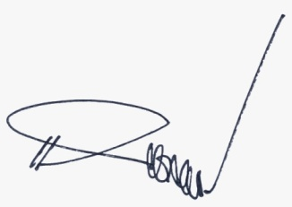
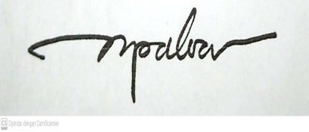
Coach, Mentor

KUSBIANTO, S.Pd., M.H. NAPOLEON,S.H.
AKBP NRP 67050240 KOMPOL NRP 74120899

LEMBAGAPENDIDIKANDANPELATIHANPOLRI
PUSAT PENDIDIKAN ADMINISTRASI

PENJELASAN COACH
PEMILIHAN MATA PELATIHAN PILIHAN

Nama Peserta : ABU HASAN,S.Ag.,M.H.
Nosis : 20230207021101
Instansi : BIDKUM POLDA BENGKULU
Nama Coach : AKBP KUSBIANTO, S.Pd.,M.H.
No | Judul Aksi Perubahan |  | Mata  Pela  ti  han | Jalur  Pembe  la  jaran | Hubu  ngan dengan Aksi Peruba  han | Sumber Pembelajaran
1 | 2 |  | 3 | 4 | 5 | 6
1 | PENYULUHAN HUKUM PERSPEKTIF KUHP TAHUN 2023 KEPADA IBU-IBU BKMT (BADAN KONTAK MAJLIS TA’LIM) PROVINSI BENGKULU |  | Sosiali  Sasi | Dis  Kusi | Untuk Mengin  Formasi  Kan Ke Masyarakat Tentang KUHP Baru | - LMS KEPEMIMPINAN:  - JEJARING KERJA  - STRATEGI KOMUNIKASI ORGANISASI  - AKUNTABILITAS KINERJA  - HUBUNGAN KELEMBAGAAN  - STANDAR KINERJA PELAYANAN PUBLIK  - LUAR LMS KEPEMIMPINAN  - KUHP BARU
Bengkulu, 14 Juni 2023
COACH

KUSBIANTO, S.Pd., M.H.
AKBP NRP 67050240

iii
KATA PENGANTAR

Puji dan syukur penulis panjatkan kepada Allah Swt. Tuhan Yang Maha Pengasih lagi Maha Penyayang, yang telah melimpahkan Rahmat dan berkahNya sehingga penulis dapat menyelesaikan Laporan hasil Aksi Perubahan dengan judul “Penyuluhan Hukum kepada Ibu-Ibu Kontak Majlis Ta’lim Provinsi Bengkulu Perspektif KUHP Baru Tahun 2023”.
Penulisan Laporan Hasil Aksi Perubahan ini tidak terlepas dari dukungan, bimbingan, arahan, dan masukan dari berbagai pihak. Sebagai bentuk penghargaan, penulis mengucapkan terima kasih dan penghargaan setinggi-tingginya kepada:
- Bapak Kombes Pol Drs. Taufik Supriyadi selaku Kapusdik Administrasi Lemdiklat Polri yang memberikan arahan dan dukungan selama pendidikan;
- Ibu Akbp Grace K Rahakbau, S.I.K., M.Si selaku Wakapusdik Administrasi Lemdiklat Polri;
- Para Kabag Pusdikmin Lemdiklat Polri ( Kabag Gadik, Jarlat, dan Binsis) yang selalu memberikan arahan dan bimbingan selama pendidikan;
- Bapak Akbp Kusbianto, S.Pd.,M.H. selaku Coach yang senantiasa dengan sabar dan teliti dalam proses bimbingan penyusunan Rencana Aksi Perubahan (Laporan Hasil);
- Bapak Kompol Rahmat sebagai Perwira penuntun (Patun) kelas A yang selalu memotivasi selama kegiatan PKA;
- Bapak Kombes Pol Pambudi, S.I.K., M.H. selaku Kabidkum Polda Bengkulu yang senantiasa memberikan dukungan dan masukan agar Aksi Perubahan ini dapat terlaksana di ruang lingkup Bidkum Polda Bengkulu;
- Bapak Kompol Napoleon, S.H. Kasubbid Sunluhkum Bidkum Polda Bengkulu selaku Mentor Penulis yang banyak memberikan arahan dan masukan agar aksi perubahan ini dapat terlaksana dengan baik;
- Istri dan keluarga tercinta, yang senantiasa memberikan dukungan dan motivasi kepada penulis sehingga dapat menyelesaikan pendidikan kepimimpinan Administrator dan melaksanakan aksi perubahan;
iv
- Tim Efektif yang telah membantu dan bekerjasama dengan Action Leader sehingga Implementasi Aksi Perubahan dapat berjalan sesuai tahapan yang telah direncanakan;
- Rekan-rekan PKA Angkatan VII Tahun 2023 atas nama Armayni,S.H.,M.H., sebagai Danton, Ns. Silvia Agustin,S.Kep.,M.M., Lilis Sumiyati, S.Kep., Erna Natalia,S.E.Dormaulina Pasaribu,S.ST., Desi Muliyana,S.Psi., Nurul Hasanah Batubara,S.S.T., Meilisa Aryanti,S.E.,M.M., dan rekan-rekan semua seangkatan VII & VIII yang tidak dapat disebutkan satu-persatu yang selalu happy dan semangat dalam menyelesaikan tugas sebagai siswa PKA;
- Rekan-rekan yang bersama-sama ke Masjid berbuka bersama dan melaksanakan sholat Taraweh berjama’ah yang selalu riang gembira Pak Ajat dari Polda Jabar, Pak Ali Munif Polda DIY, Pak Fetriadi Siregar Polda Jambi, Kompol Amin Polda Bengkulu, Pak Adi Polda Sumsel, Pak Syarif Kendari dan rekan-rekan lainnya.

Penulis menyadari bahwa masih terdapat banyak kekurangan dalam penulisan Laporan Hasil Aksi Perubahan ini sehingga penulis mengharapkan saran, masukan serta keritik yang membangun untuk penyempurnaan laporan ini. Penulis juga berharap semoga Laporan Hasil Aksi Perubahan yang telah dilakukan ini dapat memberikan manfaat bagi penulis khususnya dan pembaca pada umumnya.

Bengkulu, 14 Juni 2023
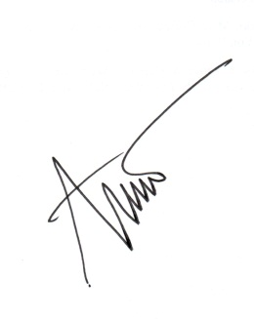
PESERTA
PELATIHAN KEPEMIMPINAN ADMINISTRATOR

Abu Hasan, S.Ag.,M.H.
Nosis 20230207021101

v
DAFTAR ISI
vi
COVER....................................................................................................i
LEMBAR PERSETUJUAN.........................................................................ii
PENJELASAN COACH...............................................................................iii
KATA PENGANTAR.................................................................................iv
DAFTAR ISI.............................................................................................vi
DAFTAR TABEL......................................................................................viii
DAFTAR GAMBAR..................................................................................ix
DAFTAR LAMPIRAN.................................................................................x

BAB I PENDAHULUAN 1
- Latar Belakang 1
- Gambaran Umum 1
- Tujuan 7
- Kemanfaatan 8
- Inovasi & Output Rencana Aksi 9
1. Inovasi 9
2. Output 9
C. Ruang Lingkup...............................................................................9

BAB II DESKRIPSI RENCANA AKSI PERUBAHAN...... 10
- Roadmap atau Milestone Aksi Perubahan 10
- Kegiatan 10
- Waktu Pelaksanaan 13
- Tahapan Rencana Aksi Perubahan 14
B. Stakeholder Aksi Perubahan 16
1. Stakeholder Internal 16
2. Stakeholder Eksternal 17
3. Peran, Pengaruh dan Intensitas 18
4. Strategi Komunikasi 21

BAB III PELAKSANAAN AKSI PERUBAHAN 24
- Permanfaatan Sumber Daya 24
1. Mobilisasi SDM 24
2. Pengelolaan Anggaran 26
3. Pengelolaan Sarana Prasarana 26
4. Strategi Mengatasi Masalah 27

B. Stakeholder 27
1. Dukungan Stakeholder 27
2. Kuadran Stakeholder Setelah Aksi Perubahan 30

C. Capaian Aksi Perubahan 30
1. Kesesuaian Antara Milestone dan Implementasi 30
2. Pencapaian Hasil Perubahan Terhadap Rencana Perubahan 33
3. Pelaksanaan Strategi Pengembangan Kompetensi dalam Aksi Perubahan 35
4. Keterkaitan Mata Pelatihan Pilihan dengan Aksi Perubahan 36

BAB IV PENUTUP 38
- Simpulan 38
- Rekomendasi 39

DAFTAR PUSTAKA 40

DAFTAR RIWAYAT HIDUP 41

vii
DAFTAR TABEL
viii

- Tabel 1.1. Data DSP Organisasi Bidkum Polda Bengkulu 3
- Tabel 1.2. Data Progiat Tahunan Urluhkum Bidkum Polda Bengkulu 5
- Tabel 1.3. Metode USG 6
- Tabel 1.4. Rencana Waktu Pelaksanaan Aksi Perubahan 10
- Tabel 1.5. Tahapan Rencana Aksi Perubahan 14
- Tabel 1.6. Identifikasi Stakeholder Internal 16
- Tabel 1.7. Identifikasi Stakeholder Eksternal 17
- Tabel 1.8. Identifikasi Stakeholder 18
- Tabel 1.9. Pengelolaan Anggaran 26
- Tabel 1.10. Identifikasi Stakeholder Setelah Implementasi 27
- Tabel 1.11. Milestone dan Implementasi 29
- Tabel 1.12. Pencapaian Hasil Perubahan Terhadap Rencana Perubahan 32
- Tabel 1.13. Keterkaitan Mata Pelatihan Pilihan dengan Aksi Perubahan 35

DAFTAR GAMBAR

- Gambar 2.1. Struktur Organisasi Bidkum Polda Bengkulu 3
- Gambar 2.2. Netmap 20
- Gambar 2.3. Kuadran Stakeholder 21
- Gambar 2.4. Struktur Tim Tata Kelola Aksi Perubahan 24

ix
DAFTAR LAMPIRAN

- Berita Acara Serah Terima Naskah Perjanjian Kerjasama dan Buku Panduan Penyuluhan Hukum

- Surat Pernyataan Dukungan Stakeholder Internal dan Eksternal

- Keputusan Kabidkum tentang Naskah Perjanjian Kerjasama dan buku Panduan penyuluhan hukum

- Laporan kegiatan mingguan ke-1 sampai dengan ke-8.

- Laporan kegiatan harian dari tanggal 26 April sampai dengan 16 Juni 2023.

- RAP yang telah di revisi.

x
BAB I

PENDAHULUAN

- Latar belakang
- Gambaran Umum
Presiden Republik Indonesia pada tanggal 2 Januari 2023 telah mengesahkan Kitab Undang-Undang Hukum Pidana Nomor 1 Tahun 2023, yang terdiri dari XXXVII Bab dan 624 pasal, dan akan diberlakukan setelah 3 (tiga) tahun terhitung sejak tanggal di undangkan.
Berdasarkan Undang-Undang Nomor 2 Tahun 2002 tentang Polri bahwa Anggota Polri bertugas mengayomi, melayani, melindungi, menegakan hukum serta harkamtibmas. Oleh karena itu, setiap Anggota Polri mengemban amanah tersebut.
Menginggat amanah yang begitu berat maka Kapolri mengeluarkan Perkap Nomor 14 Tahun 2018 tentang SOTK (Susunan Organisasi dan Tata Kerja) Tingkat Polda, dimana dijelaskan tentang tugas masing-masing satker di tingkat polda.
Bidang Hukum tingkat polda bertugas menyelenggarakan fungsi hukum dan HAM meliputi bantuan dan nasehat hukum, penerapan hukum, penyuluhan hukum, serta pembentukan peraturan kepolisian.
Bidang Hukum tingkat polda mempunyai dua (2) subbid, Banhatkum dan Sunluhkum. Sunluhkum terdapat urusan penyuluhan hukum yang bertugas memberikan penyuluhan hukum kepada pegawai negeri pada Polri beserta keluarganya, masyarakat, dan satuan fungsi di lingkungan Polda Bengkulu.
Action leader bertugas sebagian PS.Kaurluhkum, yang berkewajiban memberikan penyuluhan hukum kepada masyarakat, terutama dalam mensosialisasikan KUHP terbaru kepada masyarakat Provinsi Bengkulu.
BKMT (Badan Kontak Majlis Ta’lim) Provinsi Bengkulu adalah organisasi ibu-ibu majlis ta’lim yang mempunyai perwakilan di setiap kota dan kabupaten di Provinsi Bengkulu. Action leader mengambil inisiatif bekerjasama dengan Pengurus BKMT Provinsi Bengkulu dalam mensosialisasikan KUHP terbaru tersebut, karena dengan mensosialisasikan KUHP baru tersebut kepada Ibu-Ibu Majlis Ta’lim Provinsi Bengkulu sudah terwakili masyarakat Provinsi Bengkulu.
- Struktur Organisasi
Adapun struktur organisasi Bidkum Polda Bengkulu dapat digambarkan sebagai berikut:
  - Gambar struktur organisasi Bidkum Polda Bengkulu

- Tugas Pokok dan Fungsi
Berdasarkan Perpol Nomor 14 Tahun 2018 tupoksi action leader adalah bertugas melaksanakan kegiatan penyuluhan hukum kepada pegawai negeri pada Polri beserta keluarganya, masyarakat, dan satuan fungsi di lingkungan Polda Bengkulu.
Dari tupoksi di atas dapat disimpulkan bahwa segala urusan yang berhubungan dengan Penyuluhan Hukum Bidkum Polda Bengkulu adalah tanggung jawab dari action leader, artinya berhasil tidaknya penyuluhan hukum yang dilakukan adalah tanggung jawab Action leader.
- Permasalahan Aktual di Urluhkum Bidkum Polda Bengkulu
Dari analisis action leader ada beberapa permasalahan aktual di urluhkum subbidsunluhkum Bidkum Polda Bengkulu.
- Belum terpenuhinya Personel Penyuluh hukum sesuai DSP.
Personel urluhkum Bidkum Polda Bengkulu sampai saat ini belum memenuhi sesuai DSP sebagaimana keterangan berdasarkan tabel di bawah ini.
Tabel 1.1. data DSP/riil organisasi Bidkum Polda Bengkulu

NO | URAIAN | PANGKAT |  | ESELON | DSP | RIIL
 | PIMPINAN
1 | KABIDKUM | KOMBES POL |  | II B | 1 | 1
 | Jumlah |  |  |  | 1 | 1
2 | SUBBAGRENMIN
1 | Kasubbagrenmin | Kompol/ PNS IVa |  | III B | 1 | 1
2 | Kaurren | AKP/ PNS III c / d |  | IV A | 1 | 1
3 | Kaurmintu | AKP/ PNS III c / d |  | IV A | 1 | 1
4 | Kaurkeu | AKP/ PNS III c / d |  | IV A | 1 | 1
5 | Pamin | IP/ PNS III a / b |  | IV B | 7 | 3
6 | Bamin/Banum | BA/ PNS II / I |  | - | 7 | 5
Jumlah |  |  |  |  | 18 | 14
3 | Subbidsunluhkm
1 | Kasubbidsnluhkm | AKBP/ PNS IV b |  | III A | 1 | 1
2 | Kaursunkum | KOMPOL |  | III B | 1 | 1
3 | Kaurkermalem | KOMPOL |  | III B | 1 | 1
4 | Kaurluhkum | KOMPOL |  | III B | 1 | 1
5 | Paur | AKP/ PNS III c / d |  | IV A | 3 | -
6 | Banum | PNS II / I |  | - | 3 | 2
Jumlah |  |  |  |  | 10 | 6
4 | SUBBIDBANKUM
1 | Kasubbidbankum | AKBP/ PNS IV b |  | III A | 1 | 1
2 | Kaurrapkum | Kompol / PNS IV a |  | III B | 1 | 1
3 | Kaurham | KOMPOL |  | III B | 1 | 1
4 | Kaurbanhatkum | KOMPOL |  | III B | 1 | 1
5 | Paur | AKP/ PNS III b |  | IV A | 3 | 3
6 | Banum | PNS II / I |  | - | 3 | -
Jumlah |  |  |  |  | 10 | 7
Jumlah DSP / RIIL |  |  |  |  | 39 | 27

Dari data DSP/riil Bidkum Polda Bengkulu di atas di urluhkum seharusnya ada 3 (tiga) personel yaitu Kaurluhkum, Paurluhkum, dan Banum/staf. Sedangkan riilnya hanya berjumlah 2 (dua) personel, hal ini juga salah satu hambatan dalam pencapaian tugas untuk mensukseskan penyuluhan hukum di Bidkum Polda Bengkulu.
- Belum terpenuhinya Personel Urluhkum yang Berkualifikasi Pendidikan Sarjana Hukum
Personel urluhkum berdasarkan DSP tiga (3) orang namun riilnya hanya ada dua (2) orang, satu (1) action leader sendiri sarjana hukum, sedangkan untuk Banum/staf belum berpendidikan sarajana hukum, hal ini merupakan salah satu hambatan dalam mencapai tujuan.
- Belum terpenuhinya Anggaran Penyuluhan Hukum ke Masyarakat
Anggaran urluhkum Tahun 2023 jika dibandingkan dengan Tahun 2022 sudah meningkat, Tahun 2022 penyuluhan hukum yang didukung anggaran hanya 2 (dua) kegiatan, 1 (satu) kegiatan penyuluhan hukum ke Polres/ta Jajaran Polda Bengkulu, dan 1 (satu) kegiatan penyuluhan hukum dari Divkum Polri di Polda Bengkulu. Namun pada Tahun 2023 penyuluhan hukum yang didukung anggaran bertambah 2 (dua) kegiatan, yaitu penyuluhan hukum ke Polres/ta Jajaran Polda Bengkulu dan penyuluhan hukum ke Personel Polda Bengkulu. Jadi penyuluhan hukum yang didukung anggaran tahun 2023 berjumlah 4 (empat) kegiatan. Sebagaimana rencana program kegiatan penyuluhan hukum urluhkum T.A. 2023 di bawah ini:
1.2. Tabel data progiat tahunan urluhkum
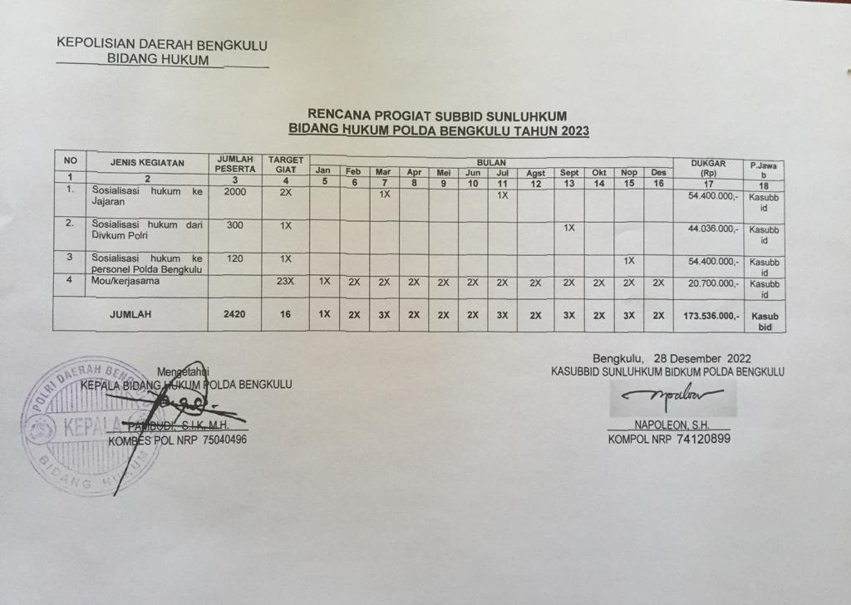

Namun penyuluhan hukum kepada masyarakat belum terakomodir dalam RKA-KL Bidkum Polda Bengkulu. Berdasarkan analisis action leader perlunya permasalahan ini dijadikan rencana aksi perubahan sehingga penyuluhan hukum ke masyarakat dapat terlaksana, terutama dalam mensosialisasikan Kitab Undang-Undang Hukum Pidana Nomor 1 Tahun 2023 yang telah disahkan oleh Presiden pada tanggal 2 Januari 2023, yang terdiri dari XXXVII Bab dan 624 pasal, dan akan diberlakukan setelah 3 (tiga) tahun terhitung sejak tanggal di undangkan maka sangat perlu untuk disosialisasikan ke masyarakat khususnya di Provinsi Bengkulu.
Berdasarkan analisis yang dilakukan, terdapat beberapa isu aktual terhadap pelaksanaan tugas penyuluhan hukum di Bidkum Polda Bengkulu, meliputi:
- Perlunya kegiatan penyuluhan hukum kepada masyarakat Provinsi Bengkulu (ibu ibu BKMT ) tentang Perspektif KUHP Baru Tahun 2023;
- Perlunya pengajuan personel urluhkum yang berkualifikasi pendidikan sarajan hukum ke SDM Polda Bengkulu sesuai dengan DSP Bidkum Polda Bengkulu;
- Perlunya Personel urluhkum yang mengikuti sertifikasi tenaga penyuluh sehingga tujuan penyuluhan hukum dapat tercapai secara maksimal.
Untuk menemukan prioritas masalah, dilakukan dengan metode USG (Urgency, Seriousness, Growth) yang merupakan salah satu cara menetapkan urutan prioritas masalah dengan metode scoring 1-5 dan dengan mempertimbangkan tiga komponen dalam metode USG dan tersebut di bawah ini dengan table mengenai analisa USG berdasarkan prioritas sebagai berikut:
1.3. Tabel metode USG

NO | PERMASALAHAN | NILAI |  |  | TO  TAL | RANGKING
NO | PERMASALAHAN | U | S | G | TO  TAL | RANGKING
1 | Perlunya Penyuluhan hukum kepada Masyarakat ( melalui ibu ibu BKMT ) Provinsi Bengkulu sesuai dengan tupoksi | 5 | 4 | 4 | 13 | I
2 | Perlunya pengajuan personel berkualifikasi pendidikan sarjana hukum ke SDM Polda Bengkulu, sesuai dengan DSP Bidkum Polda Bengkulu | 5 | 3 | 4 | 12 | II
3 | Perlunya Personel urluhkum yang mengikuti sertifikasi tenaga penyuluh sehingga tujuan penyuluhan hukum dapat tercapai secara maksimal; | 4 | 3 | 3 | 10 | III
Keterangan:
URGENCY/Mendesak (U/M), adalah seberapa mendesak atau banyaknya waktu yang tersedia untuk menangani satu masalah.
SERIOUSNESS/Kegawatan (S/G) adalah seberapa serius suatu isu/masalah sehingga perlu segera diselesaikan dikaitkan dengan akibat yang akan ditimbulkan.
GROWTH/Pertumbuhan(G/P) adalah perkiraan atau seberapa besar kemungkinan makin memburuk/bertambah buruknya keadaan sejak isu/masalah mulai terlihat dan jika tidak diselesaikan.
Berdasarkan hasil USG di atas maka yang menjadi perioritas masalah adalah perlunya kegiatan penyuluhan hukum kepada masyarakat Provinsi Bengkulu sesuai dengan tupoksi urluhkum Bidkum Polda Bengkulu, untuk menjawab permasalahan di atas maka penulis menyusun rencana aksi perubahan dengan judul “Penyuluhan Hukum Perspektif KUHP Baru Tahun 2023 kepada Ibu-Ibu Kontak Majlis Ta’lim Provinsi Bengkulu”.
Dari rencana aksi perubahan yang akan dilakukan action leader membuat inovasi melaksanakan penyuluhan hukum sesuai tupoksi urluhkum Bidkum yang terdapat dalam Perpol Nomor 14 Tahun 2018 tentang SOTK Tingkat Polda, bahwa salah satu tugas urluhkum Bidkum adalah penyuluhan hukum kepada masyarakat, sekalipun belum ada anggaran yang diakomodasi dalam DIPA RKA-KL Bidkum, dengan harapan setelah aksi perubahan ini akan di anggarkan.
Adapun rencana produk yang akan di hasilkan dari aksi perubahan ini adalah terbentuknya buku Panduan penyuluhan hukum kepada masyarakat Provinsi Bengkulu, dan Naskah Perjanjian Kerjasama Bidkum Polda Bengkulu dengan Pengurus BKMT Provinsi Bengkulu tentang Penyuluhan hukum Perspektif KUHP baru dan penyuluhan hukum berkelanjutan, yaitu permasalahan hukum yang terupdate di masyarakat Provinsi Bengkulu.
2. Tujuan
Adapun Rencana Aksi Perubahan yang akan dicapai dalam dua tahap yaitu tahap off campus selama 60 hari dan tahap pasca pelatihan sebagai berikut :
- Tahap off campus selama 60 hari
Pada tahapan off campus tujuan yang akan dicapai antara lain :
- Terlaksananya pembuatan naskah kerjasama tentang Penyuluhan Hukum Perspektif KUHP Baru kepada Ibu-Ibu Majlis Ta’lim Provinsi Bengkulu;
- Terlaksananya pembuatan buku Panduan Penyuluhan Hukum kepada BKMT Provinsi Bengkulu.
- Terlaksananya pembuatan PPT/Materi penyuluhan tentang KUHP Nomor 1 Tahun 2023.
- Terlaksananya Penyuluhan Hukum ( perspektif KUHP baru Tahun 2023 ) kepada Ibu-Ibu Majlis Ta’lim Provinsi Bengkulu.
- Tujuan Pasca Pelatihan
- terwujudnya masyarakat Provinsi Bengkulu yang mengetahui, dan memahami tentang KUHP Baru sebelum diberlakukan Tahun 2026;
- terwujudnya anggaran dalam rangka Penyuluhan Hukum kepada masyarakat Provinsi Bengkulu.

3. Kemanfaatan Aksi Perubahan
Meningkatnya kepercayaan masyarakat Provinsi Bengkulu kepada Kepolisian Daerah Bengkulu karena adanya tim urluhkum Bidkum yang selalu memberikan penerangan/pemahaman hukum serta memberikan solusi atas permasalahan hukum yang dihadapi masyarakat, terutama kepada Ibu-Ibu BKMT (Badan Kontak Majlis Ta’lim) Provinsi Bengkulu. karena sudah adanya Naskah Perjanjian Kerjasama dalam Penyuluhan hukum Perspektif KUHP baru dan penyuluhan hukum berkelanjutan terutama tentang permasalahan terupdate di masyarakat.
Urluhkum Bidkum adalah salah satu perpanjangan dari pemerintah pusat dalam memberikan penerangan/pemahaman tentang hukum kepada masyarakat, sehingga tersampaikan sosialisasi Undang-Undang Nomor 1 Tahun 2023 tentang KUHP baru yang akan diberlakukan pada Januari Tahun 2026 yang akan datang.
B. Inovasi dan Output Aksi Perubahan
1. Inovasi :
- Pembuatan Naskah Kerjasama untuk Penyuluhan Hukum kepada Ibu-Ibu Kontak Majlis Ta’lim Provinsi Bengkulu Perspektif KUHP Baru;
b) Mensosialisasikan KUHP Baru Nomor 1 Tahun 2023 yang akan diberlakukan pada Tahun 2026;
c) Pembuatan buku Panduan tentang materi Penyuluhan Hukum kepada BKMT di Provinsi Bengkulu;
d) Pembuatan ppt KUHP Nomor 1 Tahun 2023;
e) Penyuluhan Hukum ke masyarakat.
2. Output:
Adapun output yang di hasilkan dari aksi perubahan ini adalah :
- Terbentuknya Naskah Kerjasama untuk Penyuluhan Hukum kepada BKMT Provinsi Bengkulu;
- Terbentuknya buku Panduan tentang Penyuluhan Hukum kepada BKMT Provinsi Bengkulu;
- Terbentuknya pembuatan ppt KUHP Nomor 1 Tahun 2023;
- Tercapai masyarakat Provinsi Bengkulu yang patuh hukum.

C. Ruang lingkup

Adapun ruang lingkup dari rencana aksi perubahan adalah “Penyuluhan Hukum kepada Ibu-Ibu Kontak Majlis Ta’lim Provinsi Bengkulu tentang KUHP Baru Tahun 2023”.

BAB II
DESKRIPSI RENCANA AKSI PERUBAHAN

A. Roadmap atau Milestone Aksi Perubahan

Roadmap atau peta jalan merupakan rencana kerja rinci yang mengambarkan apa yang dilakukan untuk mencapai tujuan. Roadmap pada umumnya disusun sebagai bagian dari rencana strategis. Substansi roadmap terdiri dari kondisi awal sebelum implementasi aksi perubahan, tahap pelaksanaan kegiatan dan sasaran serta monitoring/evaluasi.

- Kegiatan
Tahapan kegiatan yang dilaksanakan untuk mewujudkan aksi perubahan ini dapat dilihat pada Tabel 2.4.

Tabel 1.4. Rencana waktu pelaksanaan aksi perubahan
No | Kegiatan | Waktu Pelaksanaan |  |  |  | Ket
A | TAHAP ON CAMPUS | 29 Maret  s.d. 09 April 2023 |  | 10–19 April 2023 |  | 22 hari
1 | Menganalisa dan mendiagnosa kebutuhan perubahan di urluhkum Bidkum Polda Bengkulu |  |  |  |  | 12 hari
2 | Merancang aksi perubahan |  |  |  |  | 10 hari

No |  | Kegiatan | Waktu pelaksanaan |  |  |  |  |  |  |  |  |  |  | Ket
 |  | Kegiatan | Aprl | Mei |  |  |  |  |  |  | Juni |  |  | Ket
 |  | Kegiatan | Minggu ke |  |  |  |  |  |  |  |  |  |  | Ket
 |  | Kegiatan | I | II | III | IV | V |  | VI | VII |  | VIII | IX | Ket
B |  | TAHAP OFF CAMPUS |  |  |  |  |  |  |  |  |  |  |  | ±60 hari
PERENCANAAN
1 |  | Menghadap sponsor & mentor untuk melaporkan kegiatan on campus sdh selesai dan memohon bimbingan dan arahan pada pelaksanaan kegiatan off campus |  |  |  |  |  |  |  |  |  |  |  | 1  hari
2 |  | Konsolidasi dan koordinasi dengan rekan kerja serta stakeholder tentang rencana aksi perubahan yang akan dilaksanakan |  |  |  |  |  |  |  |  |  |  |  | 1 hari
3 |  | Mengkomfulir data dan bahan untuk aksi perubahan |  |  |  |  |  |  |  |  |  |  |  | 1 hari
TAHAP PENGORGANISASIAN
1. |  | Penyusunan dan penerbitan Surat Perintah tentang penerbitan Tim Efektif |  |  |  |  |  |  |  |  |  |  |  | 2 hari
2 |  | Rapat kerja dan konsolidasi Tim Efektif untuk pembagian tugas dalam pelaksanaan dan pengembangan rencana aksi perubahan |  |  |  |  |  |  |  |  |  |  |  | 2 hari
TAHAP KEGIATAN
1 |  | Merancang Naskah kerjasama & draf buku panduan |  |  |  |  |  |  |  |  |  |  |  | 1 hari
2 |  | Berkoordinasi dengan stakeholder Internal untuk meminta dukungan |  |  |  |  |  |  |  |  |  |  |  | 1 hari
3 |  | Berkoordinasi dengan stakeholder Eksternal untuk meminta dukungan |  |  |  |  |  |  |  |  |  |  |  | 3  hari
TAHAP PELAKSANAAN
1 |  | Pembuatan Naskah Kerjasama & Buku Panduan Penyuluhan hukum serta penanda tanganan berita acara serah terima & Kep Kabidkum |  |  |  |  |  |  |  |  |  |  |  | 4  hari
2 |  | Pembuatan laporan mingguan dan harian |  |  |  |  |  |  |  |  |  |  |  | 1 hari
3 |  | Pembuatan slide KUHP terbaru |  |  |  |  |  |  |  |  |  |  |  | 2 hari
4 |  | Menyampaikan Naskah Perjanjian Kerjasama & Buku Panduan kepada Personel Bidkum serta penyuluhan hukum kepada Ibu-Ibu BKMT Provinsi Bengkulu |  |  |  |  |  |  |  |  |  |  |  | 3 hari
5 |  | Penyuluhan hukum kepada Ibu-Ibu BKMT Desa Pelaju Bengkulu Tengah & Kelurahan Lempuing Kota Bengkulu |  |  |  |  |  |  |  |  |  |  |  | 4 hari
6 |  | Pembuatan laporan Penyuluhan hukum dan mingguan serta harian |  |  |  |  |  |  |  |  |  |  |  | 1 hari
7 |  | Pembuatan video dukungan dari stakeholder eksternal dan Penyuluhan hukum di Kelurahan Kebun Ros Kota Bengkulu |  |  |  |  |  |  |  |  |  |  |  | 5 hari
TAHAP MONITORING & EVALUASI
1 |  | Monitoring dan Evaluasi terhadap seluruh aksi perubahan, dan pengambilan video dukungan dari Waka Polda Bengkulu dan Karo SDM Polda Bengkulu |  |  |  |  |  |  |  |  |  |  |  | 2 hari
2 |  | Pembuatan video singkat selama aksi perubahan |  |  |  |  |  |  |  |  |  |  |  | 1  hari
TAHAP PELAPORAN
1 |  | dan pembuatan laporan akhir aksi perubahan serta penanda tanganan surat pernyataan Kasatker tentang akan melanjutkan inovasi yang dilakukan |  |  |  |  |  |  |  |  |  |  |  | 2 hari
No | Kegiatan |  |  |  |  |  |  | Waktu Pelaksanaan |  |  |  |  |  | Ket
C | TAHAP PASCA PELATIHAN |  |  |  |  |  |  | Juli 2023 s.d.  Juni 2024 |  |  |  |  |  | 365 hari
1 | Naskah Perjanjian Kerjasama antara Bidkum Polda Bengkulu & Pengurus BKMT Provinsi Bengkulu secra berkelanjutan
2 | Mensosialisasikan dan mengumplementasikan secra bekelanjutan Buku Panduan Penyuluhan hukum kepada masyarakat Provinsi Bengkulu
3 | Melaksanakan secara continue Penyuluhan hukum kepada Ibu-Ibu BKMT Provinsi Bengkulu Perspektif KUHP baru

- Waktu Pelaksanaan
Waktu pelaksanaan on campus pelatihan kepemimpinan administrator Polri angkatan VII T.A. 2023 mulai tanggal 29 Maret s.d. 19 April 2023, sedangkan waktu pelaksanaan off campus aksi perubahan dilaksanakan mulai tanggal 26 April 2023 s.d. 16 Juni 2023 pada satker Bidang Hukum Polda Bengkulu Jalan Adam Malik Km 9 Bengkulu dan BKMT Provinsi Bengkulu.

- Tahapan Rencana Aksi Perubahan
Tahapan rencana aksi perubahan dapat dilihat pada tabel di bawah ini :
Tabel 1.5. tahapan rencana aksi perubahan
        - TAHAP PERENCANAAN/PERSIAPAN
No | Tahapan Kegiatan | Waktu | Output
1 | Menghadap Sponsor dan Mentor, Laporan tentang rencana aksi perubahan terpilih yang akan dijadikan area perubahan | Minggu I  Tgl, 26 s.d. 29 April 2023 | Persetujuan Sponsor & Mentor,  terlaksana
2. | Konsolidasi dan koordinasi dengan rekan kerja serta stakeholder tentang rencana aksi perubahan yang akan dilaksanakan | Minggu I  Tgl, 26 s.d. 29 April 2023 | Dukungan dari rekan kerja dan stakeholder, terlaksana
3. | Mengkomfulir data dan bahan untuk aksi perubahan | Minggu I  Tgl, 26 s.d. 29 April 2023 | Tersedianya data, terlaksana
        - TAHAP PENGORGANISASIAN
1. | Penyusunan dan penerbitan Surat Perintah tentang penerbitan Tim Efektif | Minggu II  Tgl, 2 s.d. 5 Mei 2023 | Surat Perintah Kabidkum, terlaksana
2 | Rapat kerja dan konsolidasi Tim Efektif untuk pembagian tugas dalam pelaksanaan dan pengembangan rencana aksi perubahan | Minggu II  Tgl, 2 s.d. 5 Mei 2023 | Rencana kerja dan tugas tim efektif, terlaksana
        - TAHAP KEGIATAN
1. | Merancang Naskah kerjasama | Minggu II  Tgl, 2 s.d. 5 Mei 2023 | Rancangan Naskah kerjasama,  terlaksana
2 | Membuat Draf buku Panduan |  | Draf buku Panduan, terlaksana
3 | Berkoordinasi dengan stakeholder Internal untuk meminta dukungan | Minggu ke III  Tgl, 8 s.d. 13 Mei 2023 | Dukungan dari stakeholder internal, terlaksana
4 | Berkoordinasi dengan stakeholder Eksternal untuk meminta dukungan | Minggu ke III  Tgl, 8 s.d. 13 Mei 2023 | Dukungan dari stakeholder eksternal,  Terlaksana
IV.TAHAP PELAKSANAAN
1 | Pembuatan Naskah Kerjasama tentang Penyuluhan Hukum | Minggu ke IV  15 s.d. 20  Mei 2023 |  | Draf Naskah Kerjasama
2 | Pengajuan rekomendasi pembuatan naskah kerjasama | Minggu ke IV  15 s.d. 20  Mei 2023 |  | Rekomendasi, terlaksana
3 | Penanda tanganan Naskah Kerjasama dengan BKMT Provinsi Bengkulu | Minggu ke IV  15 s.d. 20  Mei 2023 |  | Draf Naskah Kerjasama, terlaksana
4 | Pembuatan buku panduan Penyuluhan hukum | Minggu ke V  22 s.d. 27  Mei 2023 |  | Buku Panduan, terlaksana
5 | Pengajuan rekomendasi buku Panduan | Minggu ke V  22 s.d. 27  Mei 2023 |  | Rekomendasi, terlaksana
6 | Pengesahan kerjasama dan buku Panduan | Minggu ke VI  29 Mei s.d. 3 Juni 2023 |  | Pengesahan kerjasama & buku Panduan, terlaksana
7 | Sosialisasi naskah kerjasama & buku Panduan | Minggu ke VI  29 Mei s.d. 3 Juni 2023 |  | Naskah kerjasama & buku Panduan, terlaksana
8 | Pelaksanaan Penyuluhan hukum Perspektif KUHP Baru kepada Ibu-Ibu BKMT Provinsi Bengkulu dan membuat laporan giat | Minggu ke VII  5 s.d 10 Juni 2023 |  | Pemahaman tentang Materi Penyuluhan Hukum, terlaksana
9 | Implementasi naskah kerjasama & buku Panduan tentang Penyuluhan Hukum | Minggu ke VII  5 s.d 10 Juni 2023 |  | Implementasi naskah dan buku panduan, terlaksana
V.TAHAP MONITORING & EVALUASI
1 | Melakukan Monitoring dan evaluasi terhadap seluruh aksi perubahan | Minggu ke VIII  12 s.d 17 Juni 2023 | Hasil Monitoring & evaluasi, terlaksana
2 | Penilaian penerimaan stakeholder terhadap perubahan yang telah dibangun | Minggu ke VIII  12 s.d 17 Juni 2023 | Hasil Monitoring & evaluasi, terlaksana
VI.TAHAP PELAPORAN
1 | Menyusun laporan pelaksanaan aksi perubahan. | Minggu ke VIII  12 s.d 17 Juni 2023 | Draf laporan, terlaksana
2 | Persetujuan laporan pelaksanaa aksi perubahan oleh Mentor dan Coach. | Minggu ke VIII  12 s.d 17 Juni 2023 | Laporan, terlaksana

B. STAKEHOLDER
Untuk melangkah lebih jauh,maka perlu tahu stakeholder mana yang akan mendukung, netral dan menolak serta untuk mengetahui stakeholder mana saja yang penting dan memiliki pengaruh besar terhadap aksi perubahan ini.
Stakeholder yang terlibat dalam aksi perubahan ini terbagi menjadi dua,yaitu internal dan eksternal yaitu:
  - Internal
Stakeholder Internal sebelum aksi perubahan dapat diidentifikasi seperti pada tabel di bawah ini.
Tabel 1.6. identifikasi stakeholder internal
Stakeholder Internal | Posisi | Pengaruh | Nilai
1.Kabidkum | Promoters +++ | Sangat Tinggi | 9
2.Kasubbidsunluhkum | Promoters +++ | Sangat Tinggi | 9
3.Kasubbagrenmin | Defenders  ++ | Tinggi | 7
4.Paursunkum | Defenders  ++ | Tinggi | 7
5.Paurluhkum | Defenders  ++ | Tinggi | 7
6.Kaurkeu | Defenders  ++ | Tinggi | 7
7. Bamin/Staf | Defenders  +/- | Tinggi | 6

    - Kabidkum merupakan pemegang wewenang tertinggi di Bidkum dan berperan penting dalam tersusun dan terlaksananya rencana aksi perubahan.
b) Kasubbid Sunluhkum berperan sebagai mentor dan berperan penting dalam terlaksananya rencana aksi perubahan mempunyai pengaruh yang tinggi untuk kelancaran aksi perubahan ini.
c) Kasubbagrenmin berperan sebagai tim efektif yang membantu sebagai pengawasan dan berperan penting serta mampu mempengaruh orang lain dalam terlaksananya aksi perubahan.
d) Paurluhkum subbidsunluhkum Bidkum berperan sebagai tim efektif yang mempunyai pengaruh yang kecil dan ketertarikan yang besar dalam rencana aksi perubahan ini.
e) Paursunkum subbid Sunluhkum Bidkum berperan sebagai tim efektif dan mempunyai pengaruh yang kecil dan ketertarikan yang besar dalam rencana aksi perubahan ini.
f) Kaurkeu Bidkum berperan sebagai tim efektif dan mempunyai pengaruh yang kecil dan ketertarikan yang besar dalam rencana aksi perubahan ini.
g) Bamin subbidsunluhkum Bidkum sebagai tim efektif membantu administrasi pelaksanaan rencana aksi perubahan.

  - Eksternal
Tabel 1.7. identifikasi stakeholder eksternal
Stakeholder Internal | Posisi | Pengaruh | Nilai
1.Ka Kemenkumham | Latens ++ | Tinggi | 7
2.Ketua BKMT | Latens ++ | Tinggi | 7
3.Dir Binmas | Latens ++ | Tinggi | 7
4.Kabid Humas | Latens ++ | Tinggi | 7
5.PT. Rohani | Apathetic +/- | Sedang | 4
6.UD. Zidin | Apathetic +/- | Sedang | 4
7.Ibu-Ibu BKMT | Apathetic +/- | Sedang | 4

      - Ka Kemenkumham Provinsi Bengkulu berperan cukup tinggi dan mempunyai pengaruh tetapi kurang tertarik dalam rencana aksi perubahan.
      - Ketua Kontak Majlis Ta’lim Provinsi Bengkulu mempunyai pengaruh yang tinggi tetapi peran dan ketertarikannya rendah.
      - Dir Binmas (Kasubdit Tibmas) berperan tinggi tetapi kurang tertarik dalam pelaksaan aksi perubahan ini.
      - Kabid Humas mempunyai pengaruh yang tinggi tetapi peran dan ketertarikannya rendah.
      - P.T. Rohani sebagai mitra kerja dan dapat memberikan masukan dan saran dalam pelaksanaan aksi perubahan akan tetapi minatnya rendah terhadap aksi perubahan;
      - U.D. Zidin sebagai mitra kerja dan dapat memberikan masukan dan saran dalam pelaksanaan aksi perubahan akan tetapi minatnya rendah terhadap aksi perubahan;
      - Ibu-Ibu BKMT Provinsi Bengkulu mempunyai pengaruh rendah dan minat rendah dalam aksi perubahan.

  - Peran, Pengaruh dan Itensitas
1) Identitas
Berikut ini akan di identifikasi stakeholder berdasarkan tabel, untuk mengetahui jenis, kelompok, dan strategi komunikasi dengan stakeholder.
Tabel 1.8. identifikasi stakeholder :
N  O | Stakeholder | TimEfektif |  |  | Jenis Stakeholder |  |  |  |  |  | Kelompok Stakeholder |  |  |  |  |  |  | STRATEGI  KOMUNIKASI
N  O | Stakeholder |  |  |  | Primer |  | Sekunder |  | Utama |  | Promoter |  | Latens | Defenders |  |  | Afathetic | STRATEGI  KOMUNIKASI
Internal

1 | Kabidkum |  |  |  |  |  |  |  | √ |  | (+++) 9 |  |  |  |  |  |  | Instruktif
2 | Kasubbid Sunluhkum |  |  |  |  |  |  |  | √ |  | (+++) 9 |  |  |  |  |  |  | Instruktif
3 | Kasubbag Renmin | √ |  |  |  |  | √ |  |  |  |  |  |  | (+/-)7 |  |  |  | Persuasif
4 | Paursunkum | √ |  |  |  |  | √ |  |  |  |  |  |  | (+/-)7 |  |  |  | Persuasif
5 | Paurluhkum | √ |  |  |  |  | √ |  |  |  |  |  |  | (+/-)7 |  |  |  | Persuasif
6 | Kaurkeu | √ |  |  |  |  | √ |  |  |  |  |  |  | (+/-)7 |  |  |  | Persuasif
7 | Bamin sunluhkum | $$√$$ |  |  |  |  | √ |  |  |  |  |  |  | (+/-)6 |  |  |  | Persuasif
Ekseternal

1 | KA Kanwil Kemenkumham Prov. Bengkulu |  |  | √ |  |  |  |  |  |  |  | (++)7 |  |  |  |  |  | Informatif
2 | Ketua BKMT |  |  | √ |  |  |  |  |  |  |  | (++)7 |  |  |  |  |  | Informatif
3 | Dir Binmas |  |  | √ |  |  |  |  |  |  |  | (++)7 |  |  |  |  |  | Informatif
4 | Kabid Humas |  |  | √ |  |  |  |  |  |  |  | (++)7 |  |  |  |  |  | Informatif
5 | P.T. Rohani |  |  | √ |  |  |  |  |  |  |  |  |  |  |  | (-/+)4 |  | Persuasif
6 | U.D. Zidin |  |  | √ |  |  |  |  |  |  |  |  |  |  |  | (-/+)4 |  | Persuasif
7 | Ibu-Ibu Majlis Ta’lim |  |  | √ |  |  |  |  |  |  |  |  |  |  |  | (-/+)4 |  | Redundancy  (Repeti tion)

Keterangan:
  - Primer (stakeholder Eksternal yang merupakan target dari action leader untuk mendukuang dari aksi perubahan);
  - Sekunder (tim efektif yang langsung terlibat dengan/bertanggung jawab terhadap action leader);
  - Utama (Sponsor dan Mentor yang dapat merencanakan, mensahkan, dan menjalankan hukum dan peraturan yang bisa memenuhi tujuan upaya atau langsung membatalkannya. Sponsor dan Mentor yang bisa mempengaruhi pihak lain dan yang punya kepentingan dengan hasil upaya);
  - Promotors (Sponsor dan Mentor);
  - Defenders (Stakeholder Internal);
  - Latens (Stakeholder Eksternal) yang diharapkan dapat berpindah menjadi Promotors setelah dilakukan aksi perubahan;
  - Apathetic (mitra kerja Action leader yaitu PT. Rohani dan UD. Zidin serta Ibu-Ibu BKMT Provinsi Bengkulu);

2) Peta Jejaring
Berikut ini akan di buat Peta Jaringan (NetMap) yang bertujuan untuk memetakan stakeholder.
Dalam merencanakan suatu proyek perubahan, perlu mengenal terlebih dahulu siapa stakeholder yang berkepentingan terhadap perubahan itu. Oleh karena itu perlu dibuat suatu peta jaringan atau netmap yang bertujuan memetakan stakeholder yang berkaitan dengan perubahan. Dari netmap itu dapat diperkirakan bagaimana sudut pandang stakeholder terhadap aksi perubahan ini, sebagaimana pada gambar berikut:
  - Gambar netmap
Keterangan :
1. Action Leader melaporkan dan mohon arahan kepada Sponsor tentang rancangan aksi perubahan;
2. Action leader melaporkan dan mohon bimbingan kepada M e n t o r tentang rencana aksi perubahan;
3. Sponsor memerintahkan Mentor untuk mengawal pelaksanaan aksi perubahan yang dilakukan oleh action leader;
- Mentor memerintahkan action leader untuk segera melaksanakan kegiatan aksi perubahan;
- Action leader berkordinasi dengan tim efektif untuk memulai aksi perubahan serta memberikan arahan sesuai tugas dan fungsi anggota tim efektif;
- Action leader melakukan koordinasi dan sosialisasi kepada stakeholder eksternal terkait rancangan aksi perubahan;

3) Kuadran Stakeholder
Untuk mengetahui identifikasi kepentingan dan kekuatan stakeholder maka akan dibuat Kuadran Stakeholder.
Berdasarkan identifikasi kepentingan dan kekuatan stakeholder, maka stakeholder dibagi ke dalam 4 (empat) kuadran dalam rangka aksi perubahan sekaligus penyampaian strategi komunikasi efektif yang dilihat pada gambar berikut:

  - Gambar kuadran stakeholder

  - Strategi Komunikasi
Dalam rangka melaksanakan tahapan roadmap/milestone aksi di atas dengan memanfaatkan stkaeholder yang ada, dibutuhkan kesadaran dalam organisasi akan pentingnya komunikasi antar personal atau pelaku yang ada untuk konsultasi, berkoordinasi, memberikan respon serta mengimplementasikan perubahan yang dilakukan. Untuk itu dibutuhkan strategi menciptakan komunikasi terbaik antar personal atau stakeholder yang terlibat, berdasarkan beberapa tinjauan.
Dari sisi arah komunikasi di dalam organisasi terdapat empat jenis arah komunikasi yang kemudian diterapkan dalam melaksanakan tahapan roadmap/milestone di atas, sebaimana berikut:
- Komunikasi dari atas ke bawah (Top-Down), merupakan arah komunikasi dari tingkat atas ke tingkat bawah melalui hierarki organisasi. Dimana bentuk komunikasi seperti ini saat diimplementasikan dalam aksi perubahan berupa instruksi tentang bagaimana mewujudkan sasaran aksi perubahan, prosedur pembuatan, langkah dan format yang disusun serta membutuhkan umpan balik dari bawahan terkait output yang diinginkan.
- Komunikasi dari bawah ke atas (Bottom-Up), merupakan arah komunikasi umpan balik dari bawahan tentang seberapa baik instruksi atau perubahan itu berfungsi. Bentuk komunikasi ini dapat dilakukan secara lisan maupun tulisan, secara individu personal maupun berkelompok atau dalam forum diskusi. Adapun bentuk komunikasi seperti ini saat diimplementasikan dalam aksi perubahan berupa proses koordinasi internal penyusunan daftar dan detail data serta kesepakatan isi serta perubahan yang terjadi.
- Komunikasi Horisontal, yaitu arah komunikasi kepada orang-orang yang memiliki hierarki yang sama dalam satu organisasi dimana hubungan terjadi berdasarkan kepentingan yang ada akan output aksi perubahan.
- Komunikasi Diagonal, merupakan arah komunikasi dari orang-orang yang memiliki hierarki yang berbeda dan tidak memiliki hubungan kewenangan secara langsung yaitu dengan stakeholder eksternal.
Dalam upaya untuk mewujudkan sasaran aksi perubahan serta melaksanakan tahapan roadmap/milestone dengan memanfaatkan arah, bentuk dan proses komunikasi di atas, dibutuhkan gaya komunikasi dari penanggung jawab aksi perubahan maupun antar personal stakeholder yang ada, sebagai berikut:
- Gaya Partisipatif yaitu gaya komunikasi dengan cara memberikan kesempatan kepada bawahan untuk berkiprah secara aktif dalam tim efektif, dalam hal ini terkait aksi perubahan dengan menyampaikan ide dan gagasan untuk melengkapi rincian dan kebutuhan data sesuai pengalaman yang ada.
- Gaya inovatif yaitu gaya yang selalu berusaha mewujudkan usaha pembaharuan terkait bidang kerja, untuk mempermudah proses serta mempercepat akses pengelolaan data base.
- Gaya Motivatif yaitu gaya yang dapat menyampaikan ide ataupun informasi, program serta kebijakan dengan baik.

BAB III
PELAKSANAAN AKSI PERUBAHAN

- Pemanfaatan Sumber Daya

1. Mobilisasi SDM
Dalam penyusunan aksi perubahanTim efektif adalah penentu keberhasilan aksi perubahan yang akan membantu action leader dan berkerjasama dalam mewujudkan setiap kegiatan aksi perubahan yang akan dilakukan.
Adapun struktur tim tata kelola aksi perubahan ini dibentuk seperti gambar di bawah ini :
  - Gambar struktur tim tata kelola aksi perubahan
Keterangan :
- Sponsor adalah Kabidkum Polda Bengkulu
- Mentor adalah Kasubbid Sunluhkum Bidkum Polda Bengkulu
- Coach adalah Pejabat dari Pusdikmin Lemdiklat Polri
- Action Leader adalah PS. Kaurluhkum Subbidsunluhkum Bidkum
- Tim Efektif adalah tim yang dibentuk action leader untuk melaksanakan aksi perubahan.

Adapun peran masing-masing adalah sebagai berikut:
a. Sponsor
1) Memberikan dukungan strategis dan arahan atas seluruh program rencana aksi perubahan;
2) Memberikan dukungan yang bersifat sistematik.

b. Mentor
1) sebagai pembimbing dan pengawas pemimpin perubahan secara professional dan memberikan motivasi;
2) memberikan dukungan penuh kepada pemimpin perubahan dalam melaksanakan rencana aksi perubahan.
c. Coach
1) melakukan diskusi dan memberikan pembimbingan dalam menyusun dan melaksanakan rencana aksi perubahan;
2) memberikan bimbingan jarak jauh/ dalam jaringan melalui telephone, Whatsapp dan e-mail kepada peserta PKA;
3) membuka komunikasi dengan mentor terkait kegiatan peserta selama pelaksanaan rencana aksi perubahan;
4) melakukan intervensi bila pemimpin perubahan mengalami permasalahan sebatas kewenangan coach.
d. Action Leader
1) mempersiapkan (dokumen, instrumen, waktu) yang diperlukan dengan baik terkait pelaksanaan rencana aksi perubahan;
2) melakukan diskusi secara aktif dengan mentor dan coach serta mengikuti arahan dan masukan;
3) menggalang kerjasama dan kesepakatan dengan stakeholder, baik eksternal maupun internal;
4) melaksanakan tahapan rencana aksi perubahan;
5) membuat laporan pelaksanaan rencana aksi perubahan kepada penyelenggara;
e. Tim Efektif
1) membantu menyiapkan kelengkapan berhubungan dengan administrasi seperti (surat menyurat, daftar hadir,notulen hasil rapat,surat perintah/surat keputusan);
2) memberikan dukungan/terlibat pada tahapan implementasi aksi perubahan;
3) membantu mengumpulkan hasil-hasil rapat dan evidence;

4) membantu mendokumentasikan kegiatan.

2. Pengelolaan Anggaran

Anggaran yang diperlukan dalam pelaksanaan aksi perubahan ini dipenuhi secara swadaya dengan perincian pada saat RAP Rp 750.000 dan setelah Aksi mencapai Rp 2.500.000,-
Tabel 1.9. anggaran sebelum & sesudah aksi perubahan
NO | URAIAN KEGIATAN/DETIL |  | PERHITUNGAN
NO |  |  | VOLUME | HARGA | JUMLAH
1 | 2 |  | 3 | 4 | 5
Sebelum aksi perubahan
1 | Rapat Persiapan Aksi Perubahan
 | - KonsumsiRapat(10 orgx1Giat) |  | 10 | 15.000 | 150.000
2 | Rapat PembentukanTim Efektif
 | - Konsumsi Rapat (10 orgx1Giat) |  | 10 | 15.000 | 150.000
3 | Rapat Persiapan Naskah Perjanjian kerjasama
 | - Konsumsi Rapat (10 orgx1Giat) |  | 10 | 15.000 | 150.000
4 | Rapat Persiapan Penyuluhan hukum
 | - Konsumsi Rapat (10 orgx1Giat) |  | 10 | 15.000 | 150.000
5 | Rapat Anev Pelaksanaan Aksi Perubahan
 | - Konsumsi Rapat (10 orgx1Giat) |  | 10 | 15.000 | 150.000
 | Jumlah |  |  | Rp 750.000
Setelah aksi perubahan
1 | Rapat Persiapan Aksi Perubahan
 | - KonsumsiRapat(10 orgx1Giat) | 10 |  | 15.000 |  | 150.000
2 | Rapat PembentukanTim Efektif
 | - Konsumsi Rapat (10 orgx1Giat) | 10 |  | 15.000 |  | 150.000
3 | Rapat Persiapan Naskah Perjanjian kerjasama
 | - Konsumsi Rapat (10 orgx1Giat) | 10 |  | 15.000 |  | 150.000
4 | Rapat Persiapan Penyuluhan hukum
 | - Konsumsi Rapat (10 orgx1Giat) | 10 |  | 15.000 |  | 150.000
5 | Rapat Anev Pelaksanaan Aksi Perubahan
 | - Konsumsi Rapat (10 orgx1Giat) | 10 |  | 15.000 |  | 150.000
6 | Penyuluhan hukum kepada Pengurus BKMT Provinsi Bengkulu
 | Konsumsi Rapat (50 orgx1Giat) | 50 |  | 15.000 |  | 750.000
Jumlah |  | Rp 1.500.000

3. Pengelolaan Sarana & Prasarana

Sarana dan prasarana yang dipergunakan dalam aksi perubahan ini adalah dengan memanfaatkan sarana dan prasarana yang ada pada Bidang Hukum Polda Bengkulu, yaitu:
- satu unit computer/laptop
- satu unit printer
- satu unitr camera
- infocus/proyektor/pointer
- Alat tulis kantor (kertas, tinta printer, dan pena).

- Strategi Mengatasi Masalah

Melakukan koordinasi dan komunikasi melalui aplikasi WhatsApp terhadap stakeholder eksternal karena sulit untuk berkomunikasi langsung, seperti Kabidkumham Provinsi Bengkulu serta memberdayakan mitra/rekanan dalam mengatasi kebutuhan anggaran dalam aksi perubahan yang dilakukan.

B. Stakeholder
Stakeholder didefenisikan sebagai semua pihak di dalam masyarakat, baik itu individu, komunitas atau kelompok masyarakat, yang memiliki hubungan dan kepentingan terhadap sebuah organisasi/perusahaan dan isu/permasalahan yang sedang di angkat.
Stakeholder dalam implementasi aksi perubahan tentang penyuluhan hukum kepada Ibu-Ibu BKMT (Badan Kontak Majlis Ta’lim) Provinsi Bengkulu perspektif KUHP baru mempunyai perannya masing-masing, dimana setelah dipetakan dalam kuadran analisis stakeholder mengalami perubahan dan pergeseran setelah implementasi aksi perubahan.
- Dukungan Stakeholder
Pergeseran stakeholder dapat dilihat pada tabel di bawah ini:
Tabel 1.10. Identifikasi stakeholder setelah implementasi
Internal |  | Posisi |  | Pengaruh |  | Nilai
Sponsor (Kabidkum) |  | Promoters +++ |  | Sangat tinggi |  | 9
Mentor (Kasubbidsunluhkum) |  | Promoters +++ |  | Sangat tinggi |  | 9
Kasubbagrenmin |  | Defenders ++ |  | Mendukung |  | 7
Paursunkum |  | Defenders ++ |  | Mendukung |  | 7
Paurluhkum |  | Defenders ++ |  | Mendukung |  | 7
Kaurkeu |  | Defenders ++ |  | Mendukung |  | 7
Bamin sunluhkum |  | Defenders ++ |  | Mendukung |  | 7
Eksternal
Ketua BKMT Prov. Bengkulu | Promoters ++ |  | Mendukung |  | 7
Kabidkumham Prov. Bengkulu | Promoters ++ |  | Mendukung |  | 7
Dir Binmas Polda Bengkulu | Promoters ++ |  | Mendukung |  | 7
Kabid Humas Polda Bengkulu | Promoters ++ |  | Mendukung |  | 7
PT.Rochani | Defenders ++ |  | Mendukung |  | 7
UD.Sajidin | Defenders ++ |  | Mendukung |  | 7
Ibu-Ibu BKMT | Defenders ++ |  | Mendukung |  | 7
Keterangan:
- Posisi:
- Promoters = Pengaruh tinggi ketertarikan tinggi
- Defenders = Pengaruh rendah ketertarikan tinggi
- Latents = Pengaruh tinggi ketertarikan rendah
- Apathetic = Pengaruh rendah ketertarikan rendah
- Pengaruh
- Sangat tinggi = 9 – 15
- Tinggi = 6 - 8
- Sedang = 3 - 5
- Rendah = 1 - 2
- Sikap
- Sangat mendukung =+++
- Mendukung =++
- Netral =+/-
- Menentang = -

- Kuadran Stakeholder Setelah Aksi Perubahan

Pengaruh
Latents Promoters:
1.Kabidkum Polda Bengkulu
2.Mentor (Kasubbidsunluhkum)
3.Ketua BKMT Prov. Bengkulu
4.Kabidkumham Prov. Bengkulu
5.Dir Binmas Polda Bengkulu
6.Kabid Humas Polda Bengkulu

Apathetic Defenders: Kepentingan
1.Kasubbag Renmin
2.Paursunkum
3.Paurluhkum
4.Kaurkeu
5.Bamin Sunluhkum
6.PT. Rochani
7.UD.Sajidin
8.Ibu-Ibu BKMT Prov. Bengkulu

Gambar 1.5. Kuadran analisa stakeholder setelah aksi perubahan

C. Capaian Aksi Perubahan
1. kesesuaian Antara Milestone dan Implementasi
Pelaksanaan implementasi aksi perubahan dibandingkan dengan jadwal milestone rencana aksi perubahan dapat dilihat pada tabel di bawah ini:
Tabel 1.11. Milestone dan implementasi
No | Kegiatan | Waktu pelaksanaan |  |  |  |  |  |  |  |  |  | Ket
No | Kegiatan | Aprl | Mei |  |  |  |  |  | Juni |  |  | Ket
No | Kegiatan | Minggu ke |  |  |  |  |  |  |  |  |  | Ket
No | Kegiatan | I | II | III | IV | V | VI | VII |  | VIII | IX | Ket
B | TAHAP OFF CAMPUS
PERENCANAAN
1 | Menghadap sponsor & mentor untuk melaporkan kegiatan on campus sdh selesai dan memohon bimbingan dan arahan pada pelaksanaan kegiatan off campus |  |  |  |  |  |  |  |  |  |  | 1  hari
2 | Konsolidasi dan koordinasi dengan rekan kerja serta stakeholder tentang rencana aksi perubahan yang akan dilaksanakan |  |  |  |  |  |  |  |  |  |  | 1 hari
3 | Mengkomfulir data dan bahan untuk aksi perubahan |  |  |  |  |  |  |  |  |  |  | 1 hari
TAHAP PENGORGANISASIAN
1. | Penyusunan dan penerbitan Surat Perintah tentang penerbitan Tim Efektif |  |  |  |  |  |  |  |  |  |  | 2 hari
2 | Rapat kerja dan konsolidasi Tim Efektif untuk pembagian tugas dalam pelaksanaan dan pengembangan rencana aksi perubahan |  |  |  |  |  |  |  |  |  |  | 2 hari
TAHAP KEGIATAN
1 | Merancang Naskah kerjasama & draf buku panduan |  |  |  |  |  |  |  |  |  |  | 1 hari
2 | Berkoordinasi dengan stakeholder Internal untuk meminta dukungan |  |  |  |  |  |  |  |  |  |  | 1 hari
3 | Berkoordinasi dengan stakeholder Eksternal untuk meminta dukungan |  |  |  |  |  |  |  |  |  |  | 3  hari
TAHAP PELAKSANAAN
1 | Pembuatan Naskah Kerjasama & Buku Panduan Penyuluhan hukum serta penanda tanganan berita acara serah terima & Kep Kabidkum |  |  |  |  |  |  |  |  |  |  | 4  hari
2 | Pembuatan laporan mingguan dan harian |  |  |  |  |  |  |  |  |  |  | 1 hari
3 | Pembuatan slide KUHP terbaru |  |  |  |  |  |  |  |  |  |  | 2 hari
4 | Menyampaikan Naskah Perjanjian Kerjasama & Buku Panduan kepada Personel Bidkum serta penyuluhan hukum kepada Ibu-Ibu BKMT Provinsi Bengkulu |  |  |  |  |  |  |  |  |  |  | 3 hari
5 | Penyuluhan hukum kepada Ibu-Ibu BKMT Desa Pelaju Bengkulu Tengah & Kelurahan Lempuing Kota Bengkulu |  |  |  |  |  |  |  |  |  |  | 4 hari
6 | Pembuatan laporan Penyuluhan hukum dan mingguan serta harian |  |  |  |  |  |  |  |  |  |  | 1 hari
7 | Pembuatan video dukungan dari stakeholder eksternal dan Penyuluhan hukum di Kelurahan Kebun Ros Kota Bengkulu |  |  |  |  |  |  |  |  |  |  | 5 hari
TAHAP MONITORING & EVALUASI
1 | Monitoring dan Evaluasi terhadap seluruh aksi perubahan, dan pengambilan video dukungan dari Waka Polda Bengkulu dan Karo SDM Polda Bengkulu |  |  |  |  |  |  |  |  |  |  | 2 hari
2 | Pembuatan video singkat selama aksi perubahan |  |  |  |  |  |  |  |  |  |  | 1  hari
TAHAP PELAPORAN
1 | dan pembuatan laporan akhir aksi perubahan serta penanda tanganan surat pernyataan Kasatker tentang akan melanjutkan inovasi yang dilakukan |  |  |  |  |  |  |  |  |  |  | 2 hari

2. Pencapaian Hasil Perubahan terhadap Rencana Perubahan
Pencapaian hasil aksi perubahan dapat dilihat dari sejauh mana pencapaian target dari implementasi aksi perubahan tersebut. Pencapaian aksi perubahan dengan judul Penyuluhan Hukum kepada Ibu-Ibu BKMT (Badan Kontak Majlis Ta’lim) Provinsi Bengkulu Perspektif KUHP baru, dapat dijelaskan sebagai berikut;

Tabel.1.12. pencapaian hasil perubahan terhadap rencana perubahan
No | Rencana Perubahan | Realisasi Perubahan dengan persen | Ket
1 | Pembuatan buku Panduan Penyuluhan hukum kepada masyarakat Provinsi Bengkulu | 100 persen | 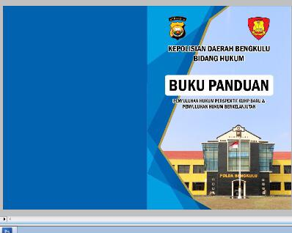
2 | Naskah Perjanjian Kerjasama antara Bidkum Polda Bengkulu dengan Pengurus BKMT Provinsi Bengkulu tentang Penyuluhan hukum Perspektif KUHP baru dan Penyuluhan hukum berkelanjutan berdasarkan permasalahan terupdate di masyarakat | 100 persen | 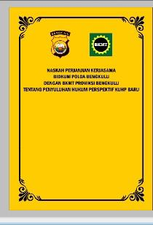
3 | Penyuluhan hukum ke Ibu-Ibu BKMT Provinsi Bengkulu Perspektif KUHP baru | 100 persen | 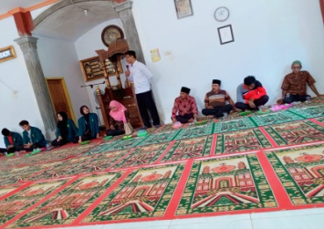
 |  |  | 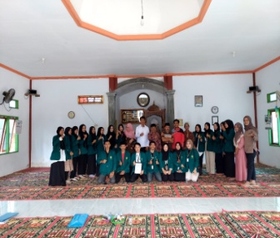
4 | Mensosialisasikan KUHP baru ke masyarakat Provinsi Bengkulu yang akan diberlakukan Januari 2026 | 100 persen | 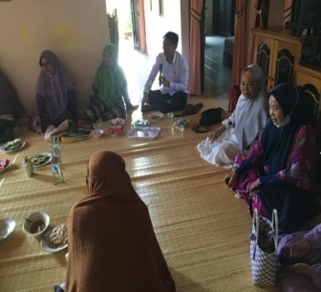
5 | Penyuluhan hukum ke masyarakat akan dianggarkan ke dalam DIPA RKA-KL Bidkum | 100 persen | 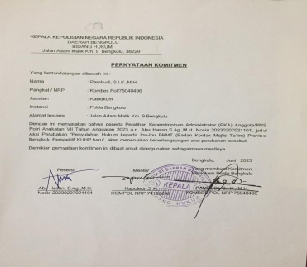
6 | Meningkatkan kepercayaan masyarakat kepada organisasi Polri khususnya di Polda Bengkulu | 100 persen | Karena adanya tim urluhkum ke masyarakat di Bidkum Polda Bengkulu

- Pelaksanaan Strategi Pengembangan Kompetensi dalam Aksi Perubahan

Dalam mengembangkan sumber daya, diperlukan rencana strategi untuk meningkatkan integritas dan kerjasama untuk mengelola perubahan, antara lain:
- Memastikan anggota yang dipimpin memahami tentang pembuatan Naskah kerjasama;
- Memastikan anggota yang dipimpin memahami tentang pembuatan buku Panduan;
- Memastikan anggota yang dipimpin memahami tentang mensosialisasikan naskah kerjasama dan buku Panduan;
- Memastikan anggota yang dipimpin memahami tentang kegiatan Penyuluhan Hukum kepada Ibu-Ibu BKMT Provinsi Bengkulu;
- Memastikan anggota yang dipimpin memahami tentang pembuatan ppt KUHP Baru;
- Memastikan anggota yang dipimpin memahami tentang Monitoring dan Evaluasi Aksi Perubahan yang dilakukan.

- Keterkaitan Mata Pelatihan Pilihan Dengan Aksi Perubahan
Adapun keterkaitan mata pelatihan pilihan dengan aksi perubahan yang dilakukan akan di jelaskan berdasarkan tabel di bawah ini:
Tabel 1.13. keterkaitan mata pelatihan pilihan dengan aksi perubahan
No | Mata Pelatihan Pilihan | Keterkaitan dengan Aksi Perubahan | Ket
1 | Jejaring Kerja | Dapat mempergunakan jejaring kerja untuk bekerjasama dengan PT. Rochani dan UD. Sajidin dalam mendukung aksi perubahan yang dilakukan
2 | Strategi Komunikasi Organisasi | Dapat mempergunakan komunikasi Organisasi untuk bekerjasama dalam mendukung aksi perubahan yang dilakukan kepada Pengurus BKMT Provinsi Bengkulu
3 | Akuntabilitas Kinerja | Bertanggung jawab dalam melaksanakan aksi perubahan dan menerapkan kepada tim efektif
4 | Hubungan Kelembagaan | Dapat mempergunakan hubungan kelembagaan dalam mendukung aksi perubahan yang dilakukan kepada Kemenkumham Provinsi Bengkulu
5 | Standar Kinerja Pelayanan Publik | Memberikan pelayanan kepada masyarakat Provinsi Bengkulu dalam hal memberikan penerangan/pemahaman tentang KUHP baru dan permasalahan hukum yang terupdate di masyarakat
6 | Manajemen Keuangan negara | Dapat membuat format Anggaran dalam kegiatan aksi perubahan
7 | Manajemen Resiko | Dapat mengatasi resiko dan permasalahan yang timbul ketika melakukan aksi perubahan, seperti sulitnya berkomunikasi dengan stakeholder eksternal

BAB IV
PENUTUP
A. Simpulan
Dalam pelaksanaan aksi perubahan Penyuluhan hukum kepada Ibu-Ibu BKMT (Badan Kontak Majlis Ta’lim) Provinsi Bengkulu perspektif Undang-Undang Nomor 1 Tahun 2023 tentang KUHP baru dapat disimpulkan sebagai berikut:
1. Pelaksanaan kegiatan dalam rangka penyelesaian dan implementasi aksi perubahan dapat berjalan dengan baik, sesuai dengan hasil koordinasi dan kesepakatan dengan stakeholder dan tim efektif.
2. Terlaksananya dengan baik pembuatan buku Panduan Penyuluhan hukum kepada masyarakat Provinsi Bengkulu.
3. Terlaksananya dengan baik pembuatan Naskah Perjanjian Kerjasama antara Bidkum Polda Bengkulu dengan Pengurus BKMT Provinsi Bengkulu.
4. Terlaksananya anggaran penyuluhan hukum kepada masyarakat dalam DIPA RKA-KL Bidkum Polda Bengkulu sesuai dengan surat Pernyataan Kabidkum Polda Bengkulu akan melaksanakan inovasi aksi perubahan yang dilakukan.
5. Semangkin meningkatkan kepercayaan masyarakat Provinsi Bengkulu kepada Polda Bengkulu karena adanya tim urluhkum Bidkum yang setiap bulannya memberikan penerangan/pemahaman tentang hukum dan memberikan solusi terhadap permasalahan hukum yang dihadapi masyarakat.
B. Rekomendasi
Dalam rangka berkelanjutan aksi perubahan ini pada tahap pasca pendidikan ada beberapa rekomendasi yang dapat ditindaklanjut para pemangku kepentingan antara lain:
1. sebelum adanya anggaran penyuluhan hukum kepada masyarakat agar bersinergitas dengan Ditbinmas Polda Bengkulu dalam melakukan penyuluhan hukum karena mereka mempunyai anggaran (nasi kota, dan snack) setiap melakukan penyuluhan tentang kamtibmas, sehingga salah satu tupoksi urluhkum Bidkum Polda Bengkulu tetap berjalan pasca pelatihan PKA ini.
38
2. Bersinergitas dengan Kabidkumham Provinsi Bengkulu dalam melakukan penyuluhan hukum ke masyarakat karena mereka mempunyai anggaran (jaldis, snack) setiap melakukan penyuluhan hukum ke masyarakat.

DAFTAR PUSTAKA
Dr.Winantuningtyas Titi Swasanany(2021). Modul Pelatihan Kepemimpinan Administrator; Akuntabilitas Kinerja. Jakarta : Lembaga Administrasi Negara (LAN RI).
Drs Dodi Riyadmadji,MM dan Dr. Ahmad Taufik, M.Si(2021). Modul Pelatihan Kepemimpinan Administrator; Hubungan Kelembagaan dalam Pemerintahan. Jakarta : Lembaga Administrasi Negara (LAN RI)
Ir. Herry Abdul Aziz, M.Eng, (2021). Modul Pelatihan Kepemimpinan Administrator; Organisasi Digital. Jakarta : Lembaga Administrasi Negara (LAN RI).
Muhammad Imam Alfie Syarien, (2021). Modul Pelatihan Kepemimpinan Administrator; Manajemen Kinerja. Jakarta : Lembaga Administrasi Negara (LAN RI).
Harditya Bayu Kusuma, S.Sos., M.Si dan kawan-kawan (2021). Modul Pelatihan Kepemimpinan Administrator; Standar Kinerja Pelayanan. Jakarta : Lembaga Administrasi Negara (LAN RI).
39
Noor Cholis Madjid, S.E., M.Si dan kawan kawan (2021). Modul Pelatihan Kepemimpinan Administrator; Manajemen Keuangan Negara. Jakarta : Lembaga Administrasi Negara.
Dr. Elly Fariani, Ak., M.Sc dan kawan-kawan (2021). Modul Pelatihan Kepemimpinan Administrator; Manajemen Resiko. Jakarta : Lembaga Administrasi Negara (LAN RI).
Dr.Bayu Hikmat Purwana, M.Pd (2021). Modul Pelatihan Kepemimpinan Administrator; Aksi Perubahan Kinerja Organisasi. Jakarta : Lembaga Administrasi Negara (LAN RI).
Emmy, Sovia, 2015, Membangun Tim Efektif, Jakarta, Lembaga Administrasi Negara RI.
Sunu, Bambang Sapto Pratomo, 2015, Merancang Proyek Perubahan, Lembaga Administrasi Negara RI.
Suprapti, Wahyu, 2015, Inovasi, Jakarta: Lembaga Adminstrasi Negara RI.

Surat pernyataan dukungan stakeholder Internal
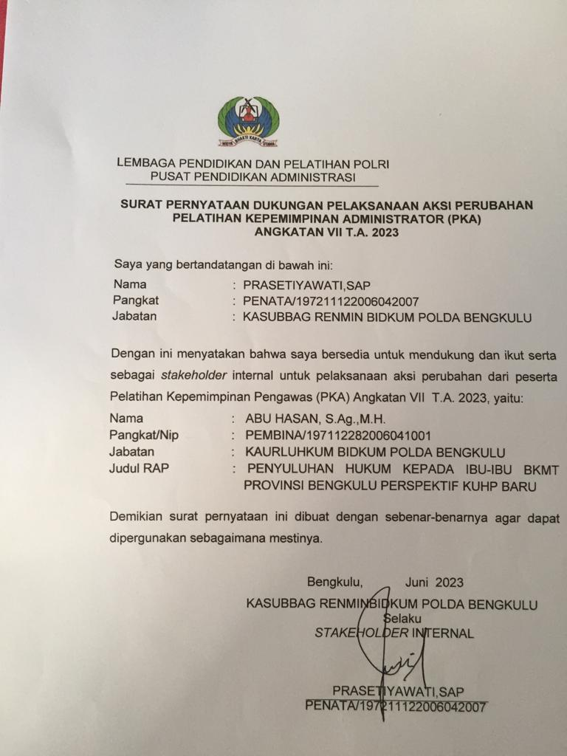

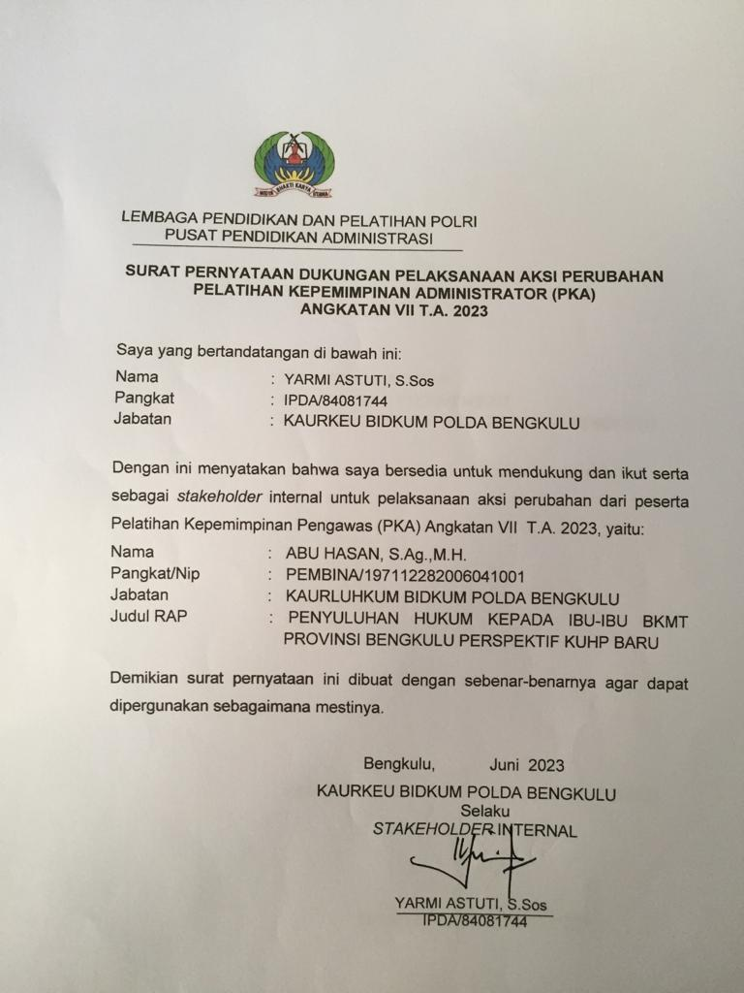

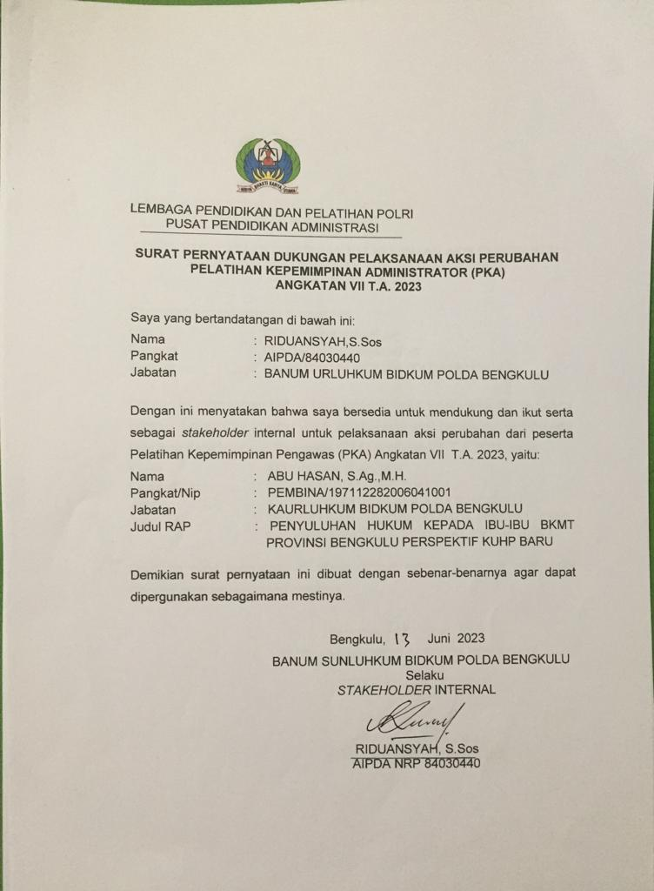

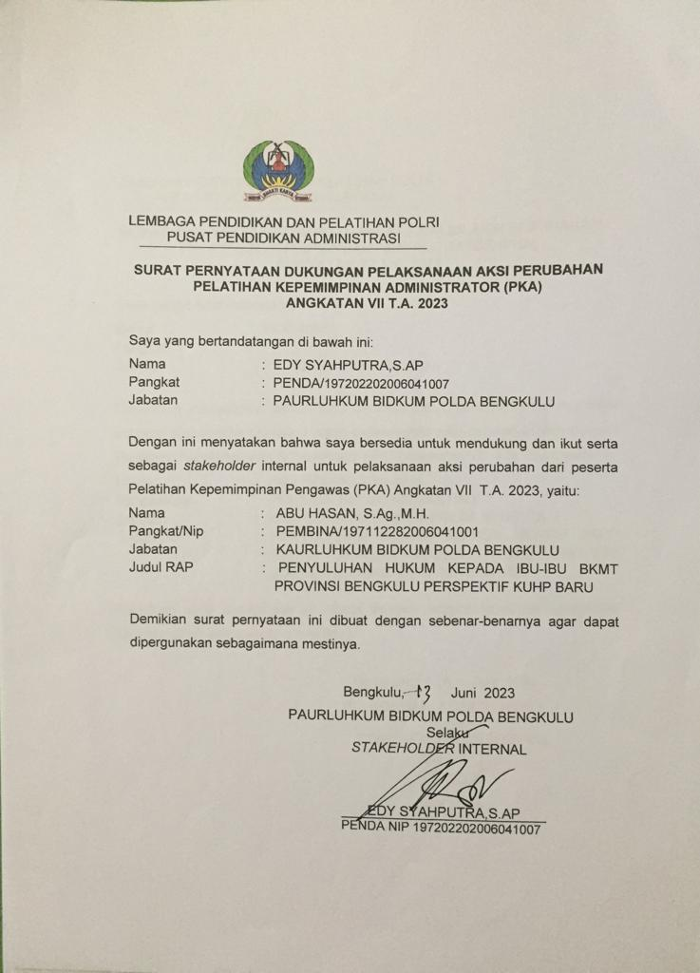

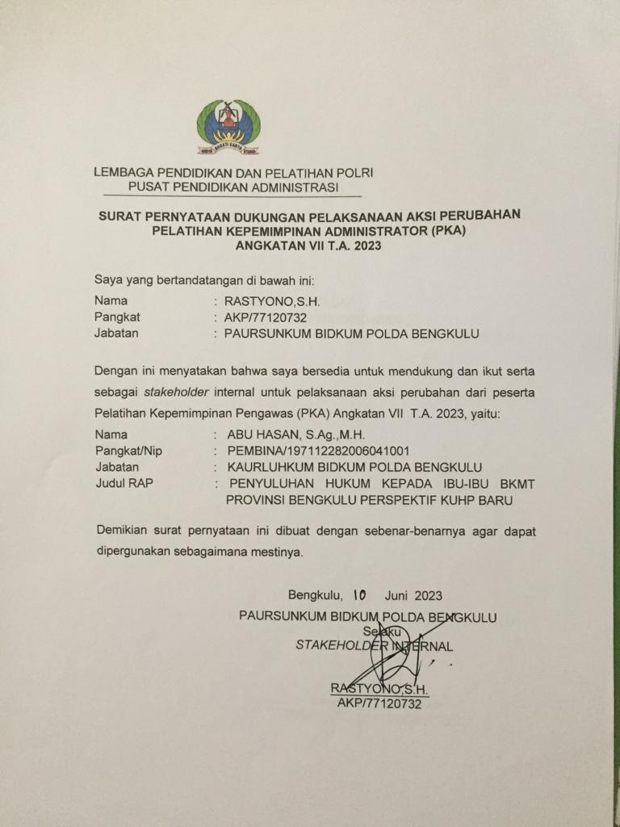

Surat pernyataan dukungan Stkaeholder Eksternal
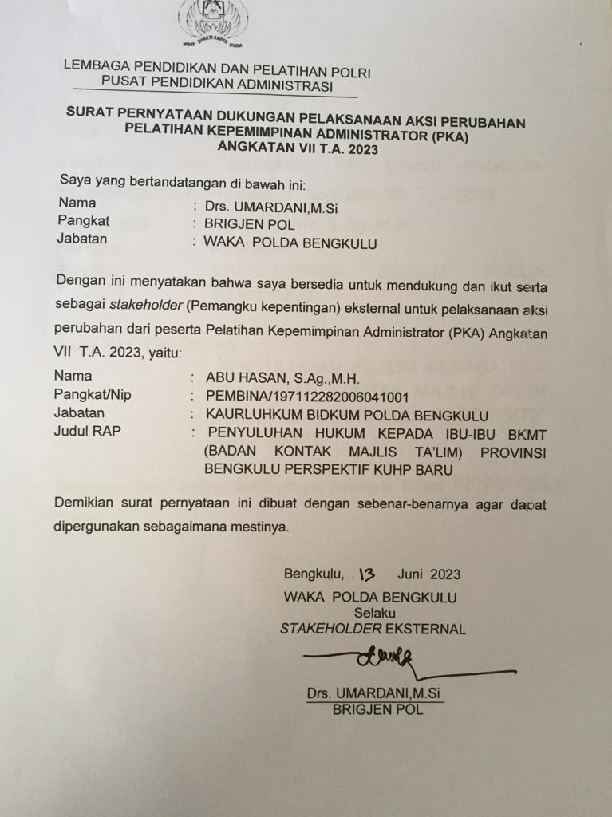

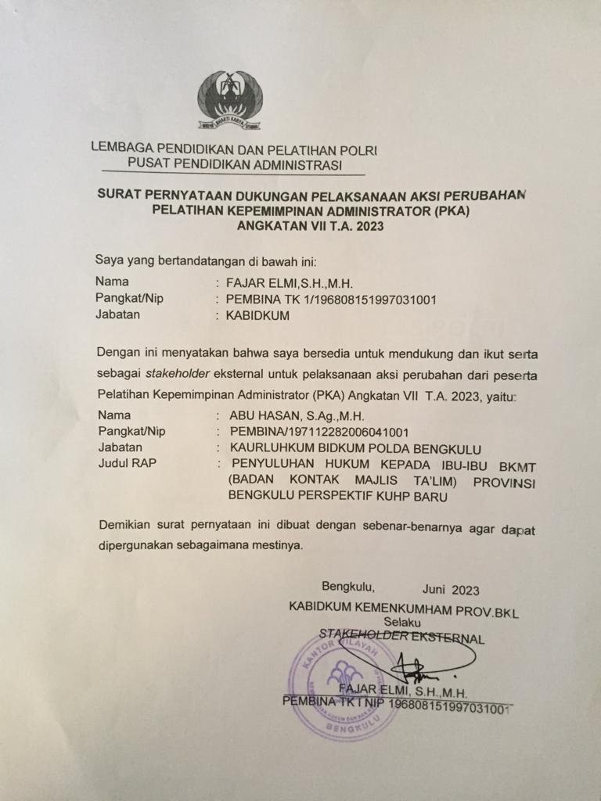

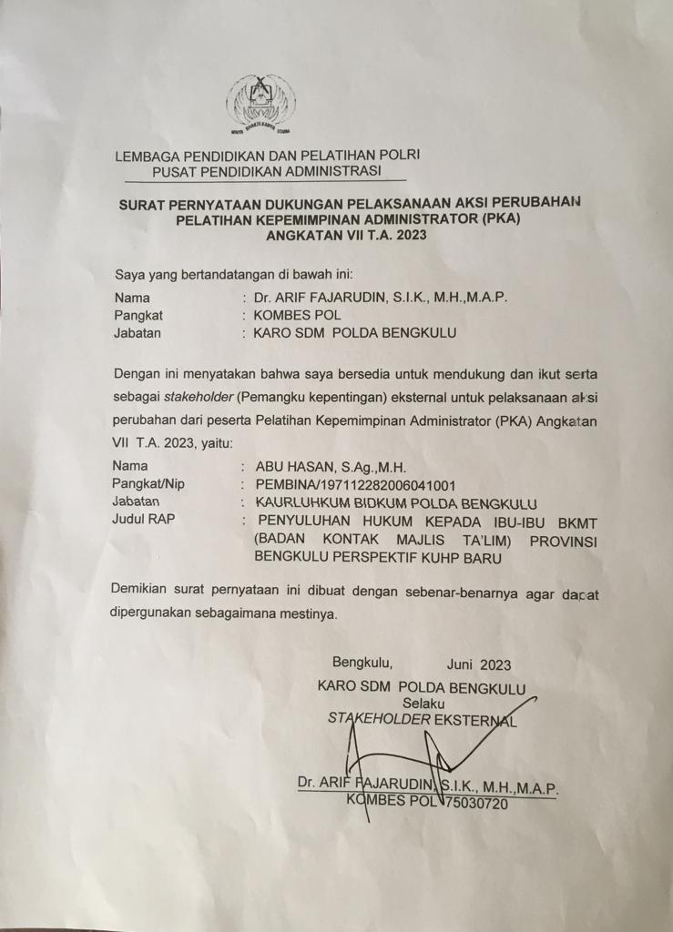

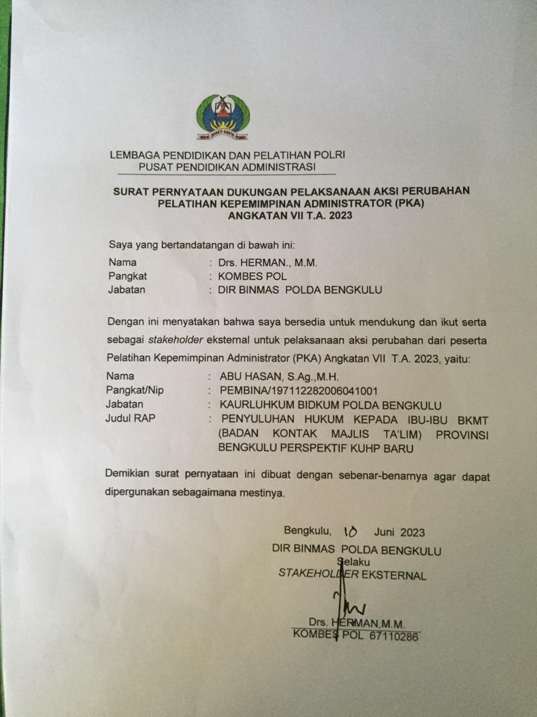

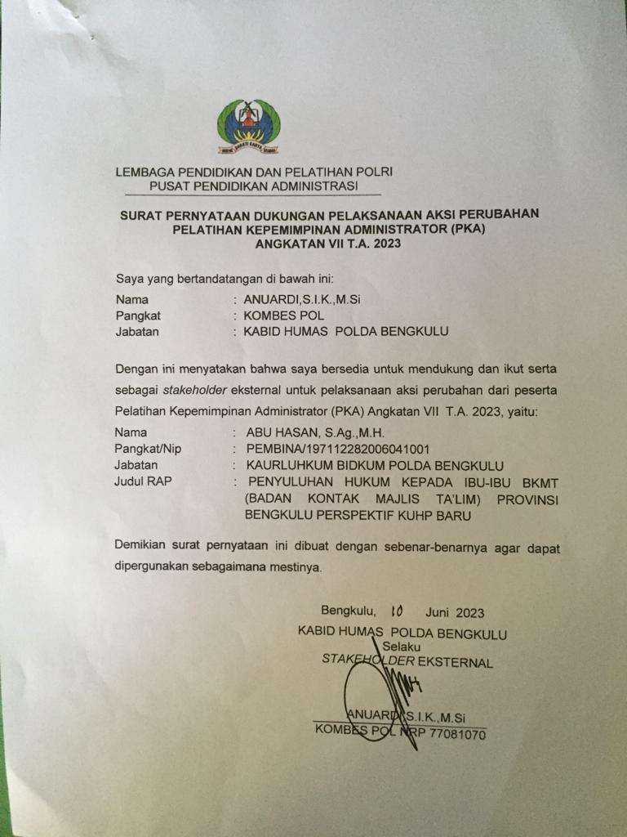

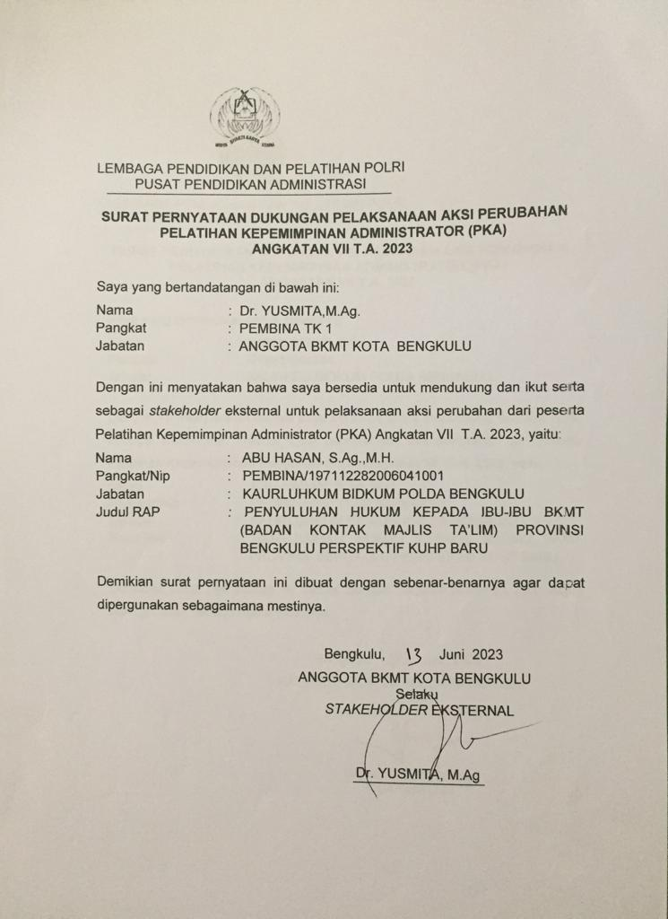

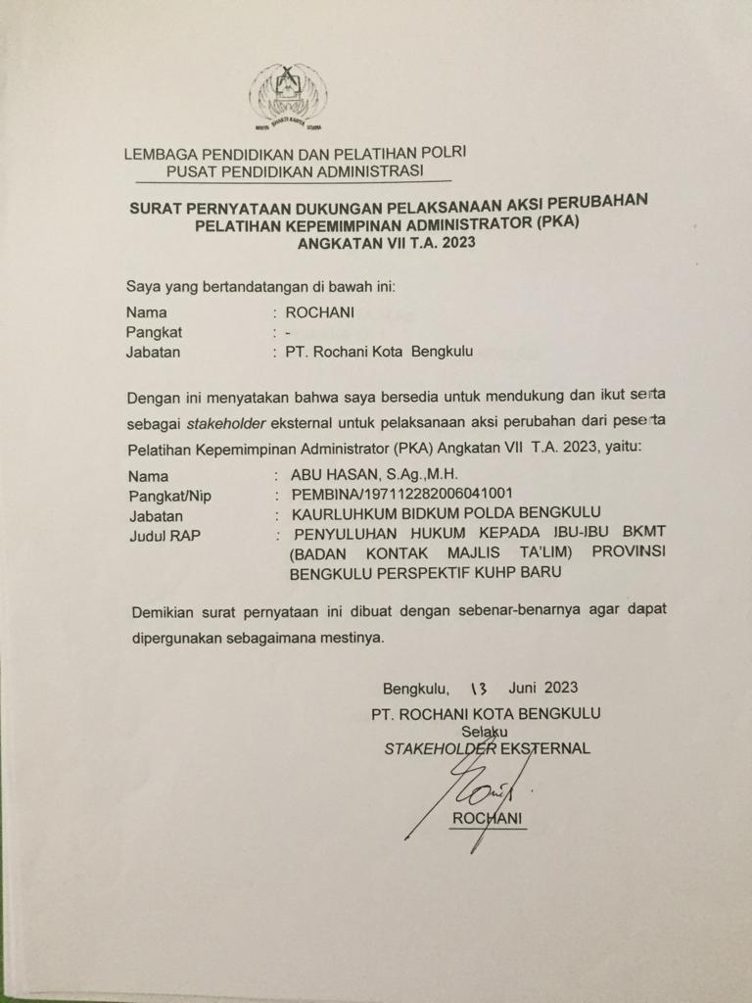

Berita Acara Serah terima Buku Panduan & Naskah Perjanjian Kerjasama
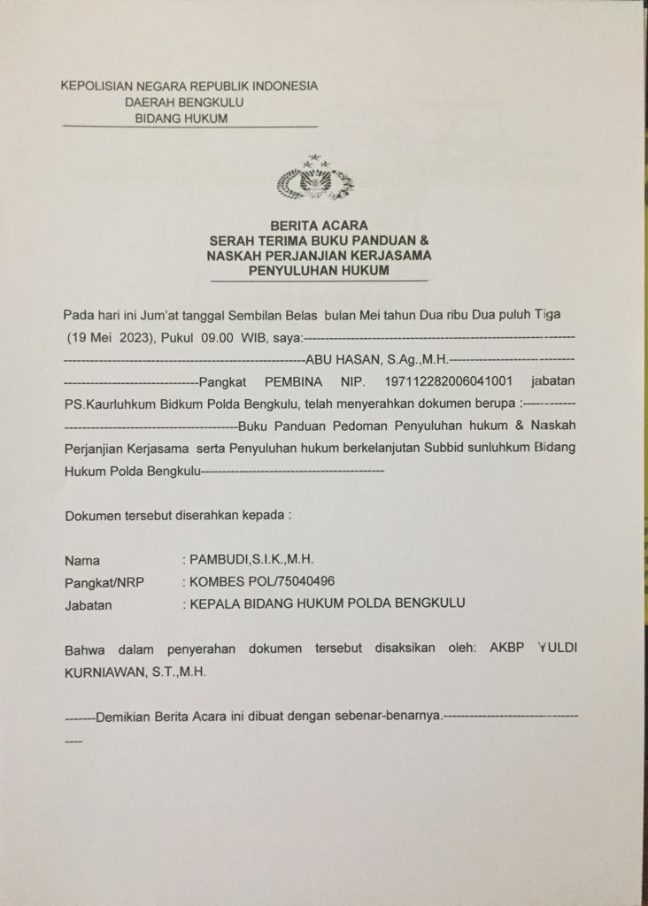

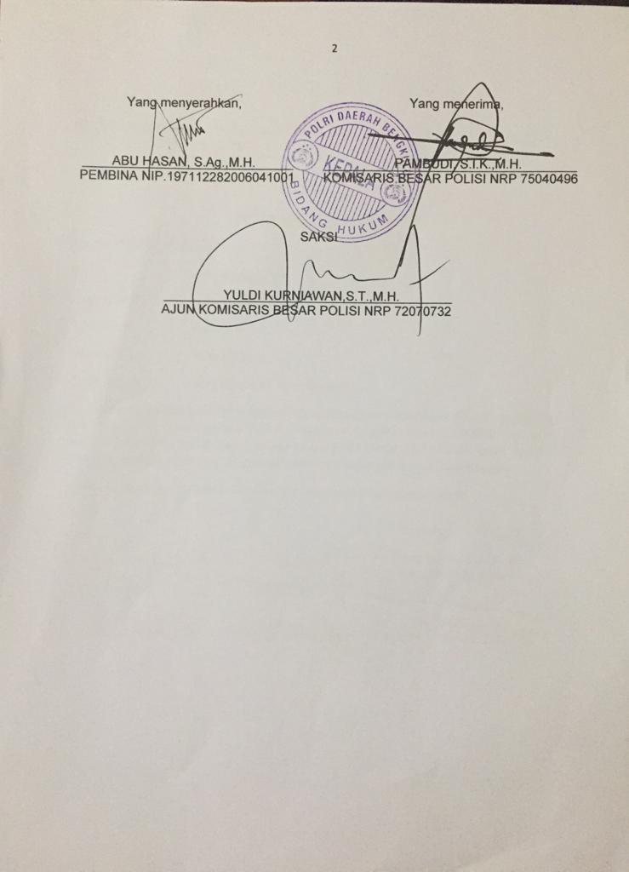

Kep Kabidkum ttg Buku Panduan & Naskah Perjanjian Kerjasama
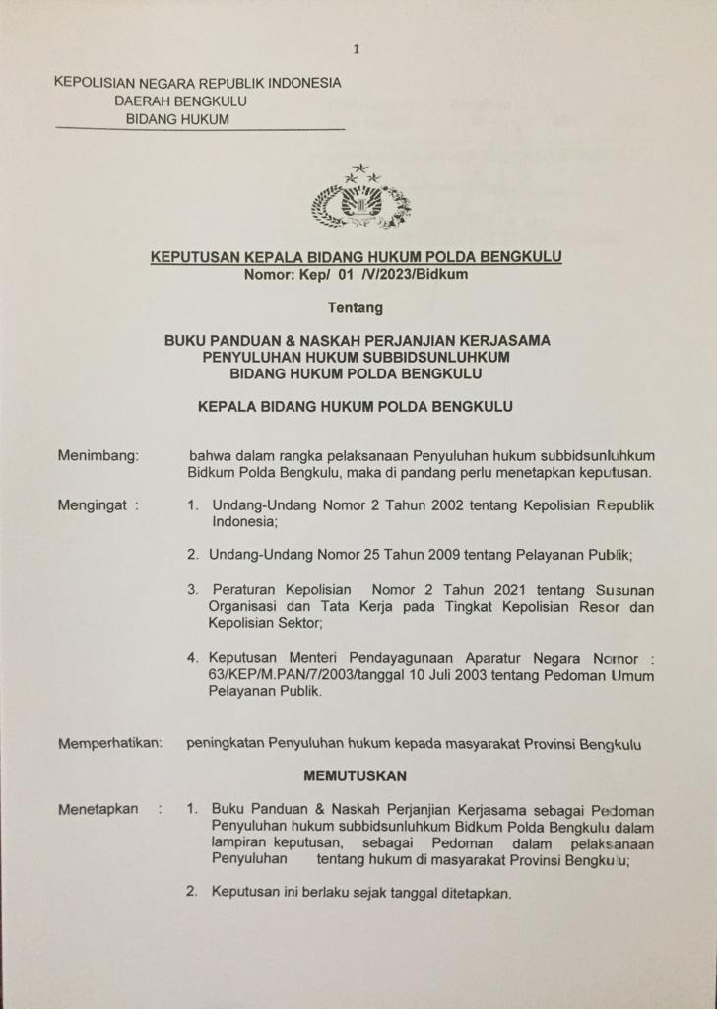

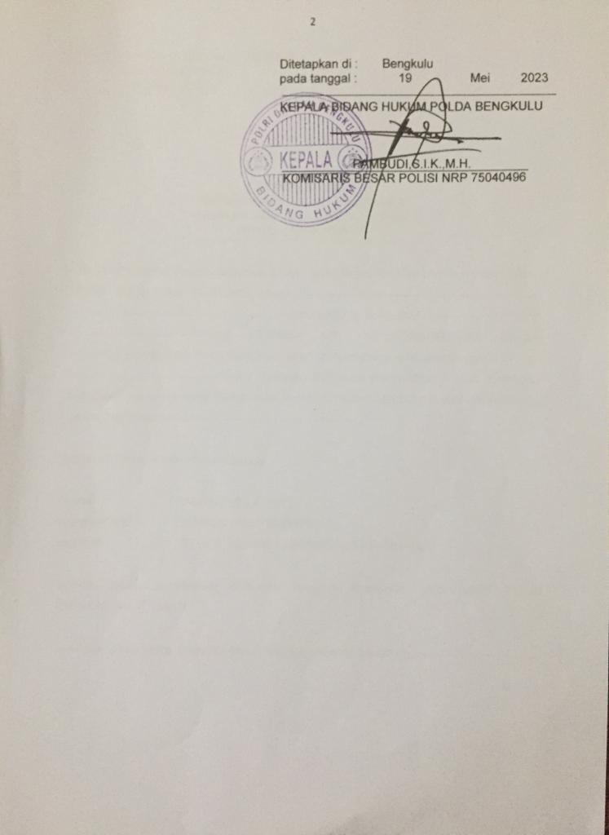

Surat Pernyataan Kasatker akan meneruskan Inovasi yang dilakukan
